|  |  |
| --- | --- |
| **勞動部** | **高屏澎東分署** |
| **勞動力發展署** |

# 行動商務系統設計與開發班

**專題報告書**



**配配寵物社群平台**

**系統設計與實作**

PetPet Community website System

Design and Implementation

**指導老師： 廖 仁 宏 老師**

中華民國一○八年六月

目錄

行動商務系統設計與開發班 1

圖目錄 4

表目錄 9

第一章 緒論 10

1.1研究背景與動機 10

1.2研究目的 10

1.3研究範圍與限制 10

1.4研究方法 10

1.4.1作業環境及資訊系統開發流程 10

1.4.2資訊系統開發模式 11

第二章 系統分析與設計 11

2.1系統分析 11

2.1.1需求分析 11

2.1.2 系統架構 12

2.2 環境圖(Context Diagram) 14

2.3使用者個案圖(use case diagram) 15

2.3.1 會員使用個案圖 15

2.3.2 管理員使用個案圖 35

2.4 實體關聯圖(Entity-relationship model) 40

2.5 循序圖(Sequence Diagram) 46

2.5.1 使用者 46

2.5.2管理者 55

第三章 系統功能與操作說明 57

3.1 PetPet寵物社群平台—前台系統 57

3.1.1 登入系統 57

3.1.2 忘記密碼流程 58

3.1.3 註冊新帳號 61

3.1.4貼文功能: 63

3.1.5會員中心功能:: 71

3.2 PetPet寵物社群平台—後台管理系統 82

3.2.1 登入系統 82

3.2.2 最高權限管理員 84

3.2.3 一般權限管理員 86

3.2.4 系統數據統計 87

3.2.5 寵物類別管理 89

3.2.6 寵物品種清單 91

3.2.7 最新消息管理 93

3.2.8 違規類別管理 95

3.2.9 違規檢舉管理 97

3.2.10 登出系統 99

第四章 總結 100

4.1系統評估 100

4.1.1 系統優點 100

4.1.2 系統缺點 100

4.1.3 成果探討與結論 100

圖目錄

圖2.1. 1前台架構 9

圖2.1. 2後台架構 10

圖2.2. 1環境圖 11

圖2.3. 1使用者瀏覽首頁 13

圖2.3. 2會員登入系統 13

圖2.3. 3忘記密碼頁面 14

圖2.3. 4驗證碼填寫 14

圖2.3. 5驗證成功 15

圖2.3. 6更改密碼 15

圖2.3. 7建立新帳戶 16

圖2.3. 8平台會員首頁 17

圖2.3. 9會員中心 17

圖2.3. 10維護會員資料 18

圖2.3. 11維護好友資料 18

圖2.3. 12修改會員資料 19

圖2.3. 13登出 19

圖2.3. 14新增寵物 20

圖2.3. 15修改寵物資料 20

圖2.3. 16刪除寵物資料 21

圖2.3. 17取消好友 21

圖2.3. 18新增好友暱稱 22

圖2.3. 19修改好友暱稱 23

圖2.3. 20會員檢舉貼文 23

圖2.3. 21會員操作貼文頁面 24

圖2.3. 22會員發布貼文 24

圖2.3. 23會員留言 24

圖2.3. 24會員修改貼文的圖片 25

圖2.3. 25會員上傳圖片 25

圖2.3. 26會員修改貼文 26

圖2.3. 27會員按讚 26

圖2.3. 28會員刪除貼文 27

圖2.3. 29會員刪除留言 27

圖2.3. 30會員配對設定 28

圖2.3. 31會員配對 28

圖2.3. 32會員接受好友申請 29

圖2.3. 33會員加好友 29

圖2.3. 34會員轉寄信件 30

圖2.3. 35會員操作站內信 31

圖2.3. 36會員寫信 32

圖2.3. 37會員刪除信件 32

圖2.3. 38會員回覆信件 33

圖2.3. 39管理員登入 33

圖2.3. 40管理員操作頁面 34

圖2.3. 41管理員處理違規 35

圖2.3. 42管理員凍結會員 35

圖2.3. 43管理員發布最新消息 36

圖2.3. 44管理員修改最新消息圖片 36

圖2.3. 45管理員修改最新消息 37

圖2.3. 46管理員刪除最新消息 37

圖2.4. 1實體關聯圖 38

圖2.5. 1訪客/會員登入系統 45

圖2.5. 2訪客/會員建立新帳號 45

圖2.5. 3訪客/會員忘記密碼 45

圖2.5. 4會員搜尋 46

圖2.5. 5會員配對 46

圖2.5. 6會員申請加好友 47

圖2.5. 7會員刪除好友 47

圖2.5. 8會員查看好友清單 48

圖2.5. 9會員查看好友邀請 48

圖2.5. 10會員同意加好友 49

圖2.5. 11會員檢視個人資料 49

圖2.5. 12會員新增寵物 50

圖2.5. 13會員發佈貼文 50

圖2.5. 14會員檢舉貼文 51

圖2.5. 15會員寄送信件 51

圖2.5. 16會員瀏覽信件 52

圖2.5. 17會員編輯個人資料 52

圖2.5. 18會員留言 53

圖2.5. 19會員按讚 53

圖2.5. 20管理者管理寵物類別 54

圖2.5. 21管理者登入管理頁面 54

圖2.5. 22管理者操作頁面 55

圖2.5. 23管理者處理違規 55

圖3.1. 1輸入登入資料 58

圖3.1. 2登入資料錯誤，系統顯示錯誤訊息 58

圖3.1. 3驗證碼錯誤 59

圖3.1. 4輸入Email與驗證碼 59

圖3.1. 5到信箱取得驗證信 60

圖3.1. 6按下連結 60

圖3.1. 7輸入新密碼 61

圖3.1. 8修改成功 61

圖3.1. 9輸入基本資料 62

圖3.1. 10到信箱取得驗證信 62

圖3.1. 11點擊驗證信 63

圖3.1. 12首次點擊驗證信立即進入首頁 63

圖3.1. 13發佈貼文 64

圖3.1. 14發佈貼文:圖片可複選 64

圖3.1. 15發佈貼文:成功 65

圖3.1. 16按讚 65

圖3.1. 17檢舉貼文 66

圖3.1. 18勾選檢舉事項並送出 66

圖3.1. 19詳細貼文 67

圖3.1. 20留言 67

圖3.1. 21編輯留言 68

圖3.1. 22編輯成功 68

圖3.1. 23收回留言 68

圖3.1. 24留言已收回 69

圖3.1. 25編輯貼文 69

圖3.1. 26編輯成功 70

圖3.1. 27刪除貼文 70

圖3.1. 28搜尋貼文 70

圖3.1. 29搜尋結果 71

圖3.1. 30關於我們 71

圖3.1. 31個人資料管理 72

圖3.1. 32密碼變更 72

圖3.1. 33會員資料修改介面 73

圖3.1. 34會員資料修改 73

圖3.1. 35修改成功 74

圖3.1. 36寵物管理 74

圖3.1. 37新增寵物 75

圖3.1. 38新增成功 75

圖3.1. 39寵物資料編輯 75

圖3.1. 40編輯成功 76

圖3.1. 41刪除寵物 76

圖3.1. 42歷史發文 77

圖3.1. 43配對功能 77

圖3.1. 44配對結果 78

圖3.1. 45送出邀請 78

圖3.1. 46成功加入好友 78

圖3.1. 47好友列表 79

圖3.1. 48修改好友暱稱 79

圖3.1. 49修改好友暱稱成功 79

圖3.1. 50站內信功能 80

圖3.1. 51寄件功能 80

圖3.1. 52寄件備份 81

圖3.1. 53收件夾 81

圖3.1. 54回覆信件 81

圖3.1. 55查看對方回覆的信件(1) 82

圖3.1. 56查看對方回覆的信件(2) 82

圖3.2. 1輸入登入資料 84

圖3.2. 2登入資料錯誤 84

圖3.2. 3登入資料錯誤達3次 85

圖3.2. 4登入成功 85

圖3.2. 5最高權限管理員 86

圖3.2. 6最高權限管理員無法被其他管理員刪除 86

圖3.2. 7新增管理員資料 86

圖3.2. 8顯示密碼 87

圖3.2. 9修改管理員資料 87

圖3.2. 10密碼修改成功 87

圖3.2. 11刪除管理員資料前，系統彈跳出確認視窗 88

圖3.2. 12欲刪除的資料在其他資料表有使用，無法刪除 88

圖3.2. 13一般權限管理員 88

圖3.2. 14一般權限管理員修改密碼 89

圖3.2. 15各季發文數量統計圖 89

圖3.2. 16會員生日季節統計圖 90

圖3.2. 17發文違規類別統計圖 90

圖3.2. 18會員寵物類別統計圖 90

圖3.2. 19維護寵物類別資料或是寵物品種資料 91

圖3.2. 20選擇欲維護的寵物類別 91

圖3.2. 21寵物類別名稱必填 91

圖3.2. 22修改類別資料 92

圖3.2. 23刪除寵物類別 92

圖3.2. 24刪除寵物類別發生例外 92

圖3.2. 25選擇欲維護的寵物品種 93

圖3.2. 26下拉式選單選擇寵物類別 93

圖3.2. 27修改品種資料 94

圖3.2. 28刪除寵物品種資料 94

圖3.2. 29刪除寵物品種資料例外 94

圖3.2. 30最新消息清單 95

圖3.2. 31選擇顯示未過期的最新消息 95

圖3.2. 32選擇顯示已過期的最新消息 95

圖3.2. 33新增最新消息 96

圖3.2. 34修改最新消息 96

圖3.2. 35查看最新消息詳細資料 97

圖3.2. 36選擇違規類別管理 97

圖3.2. 37違規類別清單 98

圖3.2. 38新增違規類別 98

圖3.2. 39修改違規類別 98

圖3.2. 40刪除違規類別資料 99

圖3.2. 41刪除違規類別資料例外 99

圖3.2. 42檢舉管理功能 99

圖3.2. 43顯示未處理檢舉列表 99

圖3.2. 44顯示已處理檢舉列表 100

圖3.2. 45可針對會員、文章、圖片做鎖定或解除鎖定 100

圖3.2. 46處理檢舉單 100

圖3.2. 47違規處理後，系統回到檢舉列表 101

圖3.2. 48登出 101

圖3.2. 49登出後，回到系統登入畫面 101

表目錄

表2. 1 [管理員]資料表 42

表2. 2[城市]資料表 42

表2. 3[好友]資料表 43

表2. 4[按讚紀錄]資料表 43

表2. 5[信件]資料表 43

表2. 6[信件圖片]資料表 44

表2. 7[會員]資料表 44

表2. 8[留言]資料表 44

表2. 9[最新消息]資料表 45

表2. 10[寵物]資料表 45

表2. 11[寵物類別]資料表 45

表2. 12[寵物品種]資料表 46

表2. 13[發文]資料表 46

表2. 14[發文圖片]資料表 46

表2. 15[檢舉]資料表 46

表2. 16[違規類別]資料表 47

# 緒論

隨著全球化、科技的發展，網路交友的興起，各種交友平台愈來愈盛行，因而本組想出設計一個以寵物為基礎的交友平台，讓喜愛寵物的人可以藉由分享自身的寵物，達到「寵物與主人一起找到夥伴」的目標。

## 1.1研究背景與動機

本專題為勞動部勞動力發展署高屏澎東分署之「行動商務系統設計與開發班」108-1期第四組共同製作。

您也喜愛毛小孩嗎?：

近年國人的生活型態轉變，國內飼養寵物的人口比例逐年提高，其中以犬貓飼養為大宗，依據政府統計飼養總數超過250萬隻，這已經超過國內年齡15歲以下人口數。

另一個調查顯示，研究者透過網站 Match.com 調查了超過 1,200名飼主，發現35%的女人與26%的男人因為對方養了寵物而更加被吸引。有鑒於此，我們期望能夠創造一個全新的寵物社群平台，幫助喜愛寵物的你或妳找到志同道合的朋友，快樂過生活，於是「配配寵物社群平台(PetPet)」應運而生。

## 1.2研究目的

透過本專題的開發，我們希望使用者可以經由使用這個平台，彼此分享自己與寵物共同的點點滴滴，也希望提供使用者一個能透過寵物認識另一半的管道，也讓大家知道...在PetPet，我家的寵物就是大明星!!!

## 1.3研究範圍與限制

此專題一開始在組員間討論各自的想法與目標時，因為較生活化，所以有許多發想構思，為了避免想法飄逸過遠與開發時間、技術上的侷限，思考後，我們以社群互動的平台但結合寵物主題，兼具前台會員互動與後台管理分析的網頁程式作為開發架構，在不跳脫此框架下參考各方資料並進行開發。

## 1.4研究方法

### 1.4.1作業環境及資訊系統開發流程

本軟體的電腦作業系統為 Windows 10，用Microsoft Visual Studio 2017軟體開發，使用SQL Sever 2017資料庫管理系統，以JavaScript及jQuery語法等，作為應用程式的前端語法，並使用C#語言作為程式後端語法。系統開發步驟流程如下所示。

#### 資訊收集與整合

我們依據不同類型參考各方資料，社交部分參考近期最夯的社群軟體Instagram與Facebook等...，寵物部分也找到一款相似度非常高的軟體Pamily寵拍與我的寵物日誌等...，再來是配對的部分參考時下流行的社交軟體cheers、wootalk、愛情公寓等...，但後台部分因為較無參考性軟體，所以開發方面以bootstrap官方example版型搭配小組自定的功能作為開發方向，其他還有參考如全台貓狗認養領養資訊APP、力奇寵物-網購寵物用品等...

#### 編程前網站規劃設計

依據資料收集與意見整合的內容，操作上課所學的UML步驟，包含需求分析、資料庫正規化、UIUX整合等...

#### 網頁主題設計

以暖色系橘色作為網站整體主視覺，橘色結合了紅色的能量與黃色的快活跟愉悅、陽光、熱帶地區相關。橘色代表熱情、魅力、幸福、創造力、決心、吸引力、成就、激勵。 橘色給人炙熱的感覺，但又不像紅色那樣激進。

#### 網頁前端製作

依據網站規劃設計之環境圖與Usecase所整合之專案開發方向進行開發，進行人機介面開發，主要使用者為註冊系統之會員，接著是依照會員所規劃設計的系統功能，包含:登入/註冊/忘記密碼/登出、貼文留言:發佈/編輯/刪除、配對/加好友/好友暱稱、按讚、文章搜尋、會員資料編輯、寵物、站內信資料新增/編輯/刪除等...

#### 網頁後端製作

依據網站規劃設計之環境圖與Usecase所整合之專案開發方向進行開發，進行人機介面開發，主要使用者為平台管理員，接著是依照管理員所規劃設計的系統功能，包含:登入、驗證、權限、維護(管理員資料、帳號密碼資料、寵物資料(顯示、最新消息資料顯示、新增、修改、刪除))、系統數據統計、違規檢舉處理等...

#### 測試及解決Bug

我們藉由將專案發布到職訓局行動商務班的內置伺服器，讓行動商務班的同學們進行人工測試，並在測試後發現許多開發時的盲點，並加以解決完善整個平台架構。

### 1.4.2資訊系統開發模式

# 第二章 系統分析與設計

## 2.1系統分析

### 2.1.1需求分析

本系統使用者主要分成兩個使用群，依功能權限區分為會員、管理員，兩種不同的權限，會員使用前台的系統進行系統操作；管理員則利用後台的方式操作系統，在使用功能上也分成兩個使用需求：

(一)會員：

會員在使用系統前需先登入系統，登入系統需先登入使用者帳號及密碼，以確保系統的資訊安全；可使用系統進行登入/註冊/忘記密碼/登出、貼文留言:發佈/編輯/刪除、配對/加好友/好友暱稱、按讚、文章搜尋、會員資料編輯、寵物、站內信資料新增/編輯/刪除等...

(二)管理員：

管理員分為最高權限管理員(無法刪除)及一般權限管理員，一般權限管理員相對於最高權限管理員，只可修改自己的密碼，無法修改其他管理員的密碼，其它後台系統維護功能則相同。管理員可使用系統進行登入、維護管理員資料、維護寵物資料、維護最新消息資料、系統數據統計、違規檢舉處理等...

### 2.1.2 系統架構

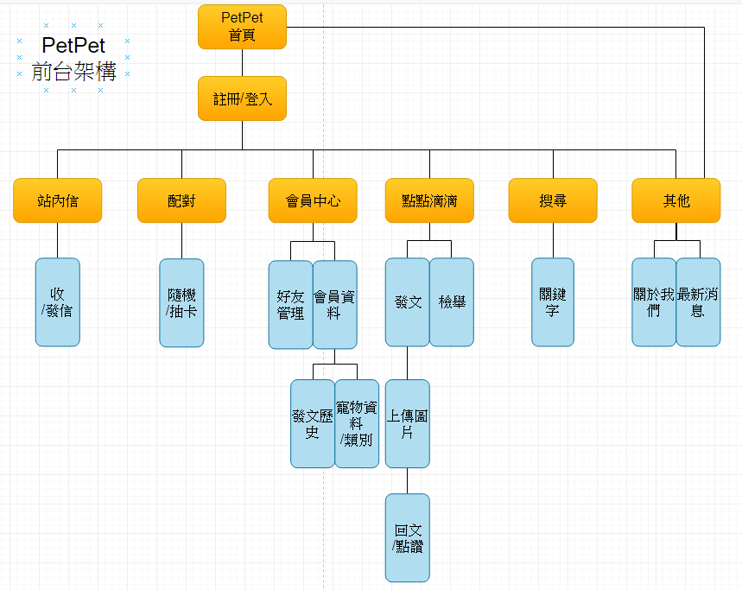

圖2.1. 1前台架構

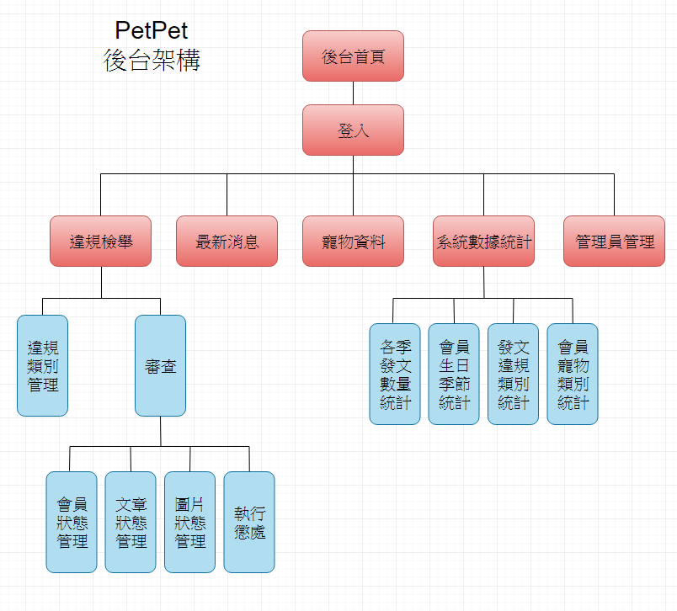圖2.1. 2後台架構

### 2.2 環境圖(Context Diagram)

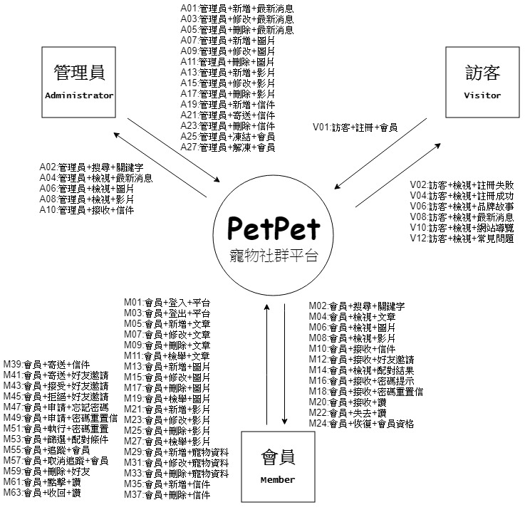

圖2.2. 1環境圖

## 2.3使用者個案圖(use case diagram)

### 2.3.1 會員使用個案圖

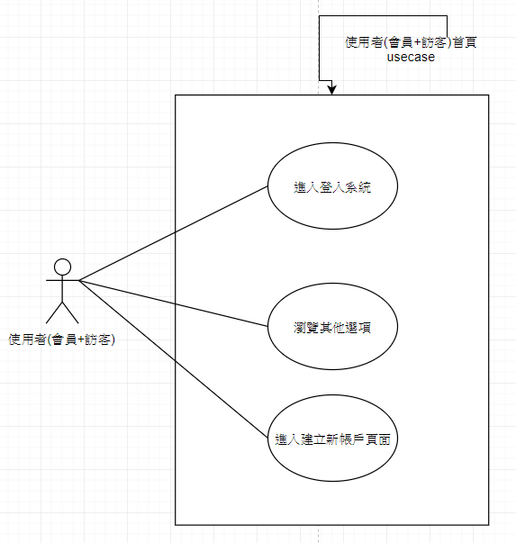

圖2.3. 1使用者瀏覽首頁

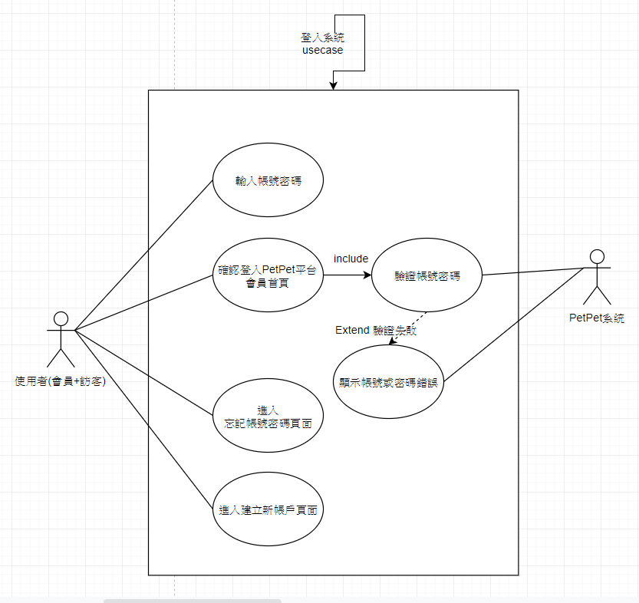

圖2.3. 2會員登入系統

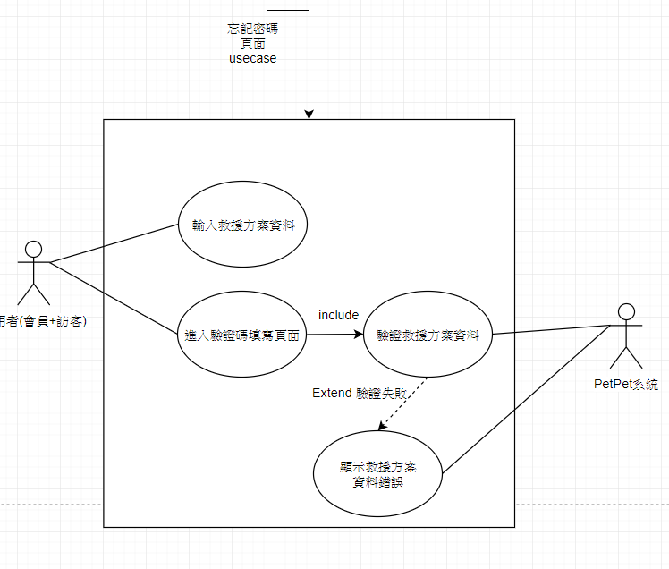

圖2.3. 3忘記密碼頁面

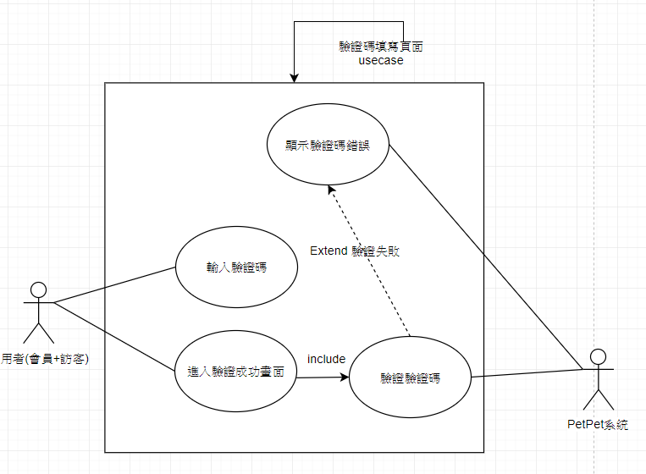

圖2.3. 4驗證碼填寫

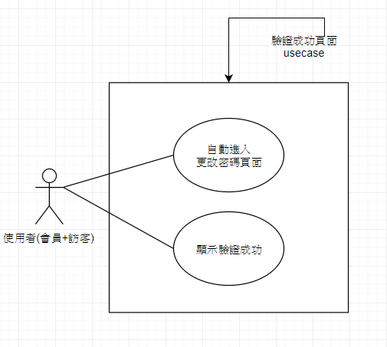

圖2.3. 5驗證成功

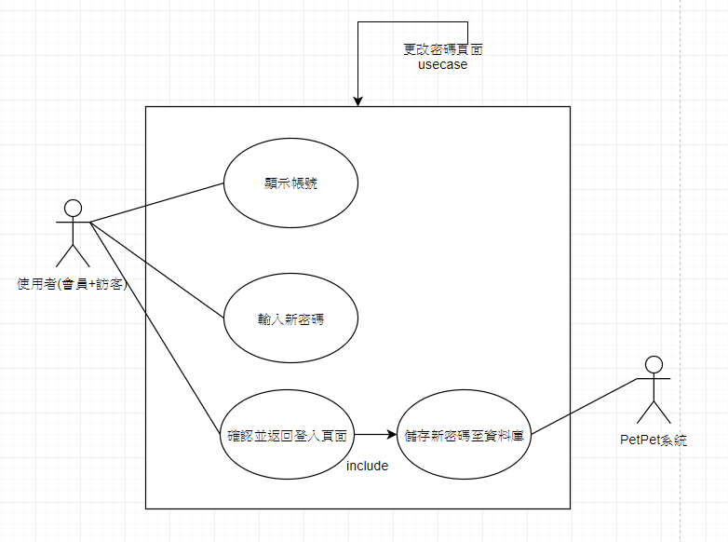

圖2.3. 6更改密碼

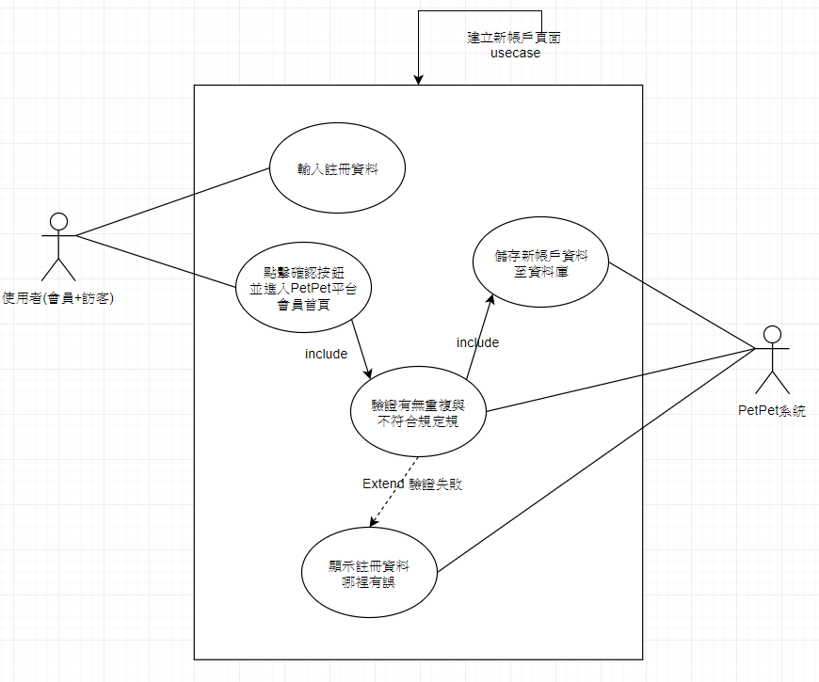

圖2.3. 7建立新帳戶

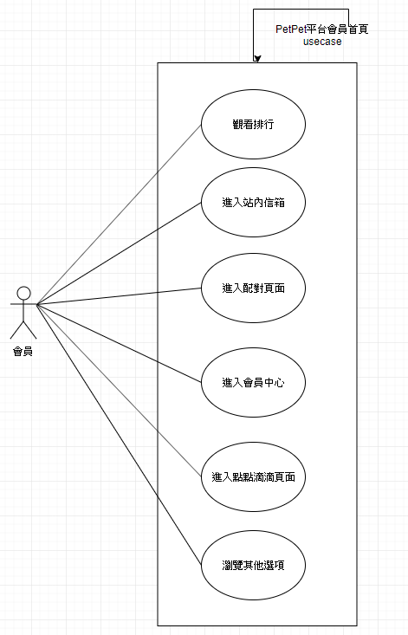

圖2.3. 8平台會員首頁

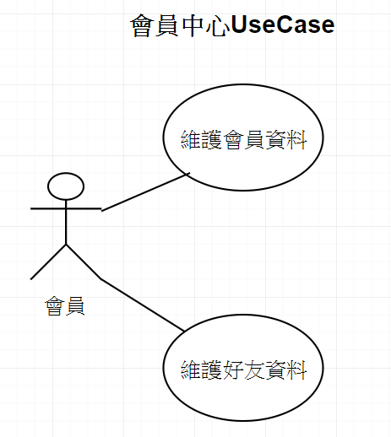

圖2.3. 9會員中心

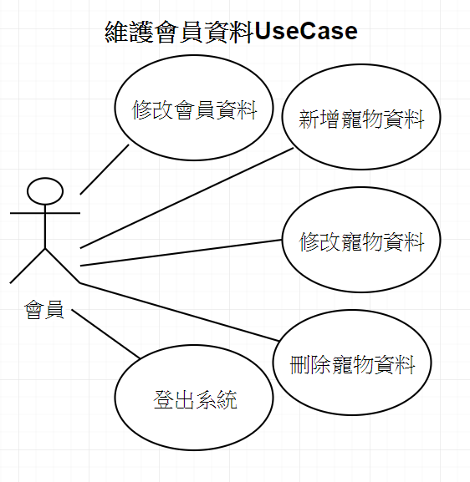

圖2.3. 10維護會員資料

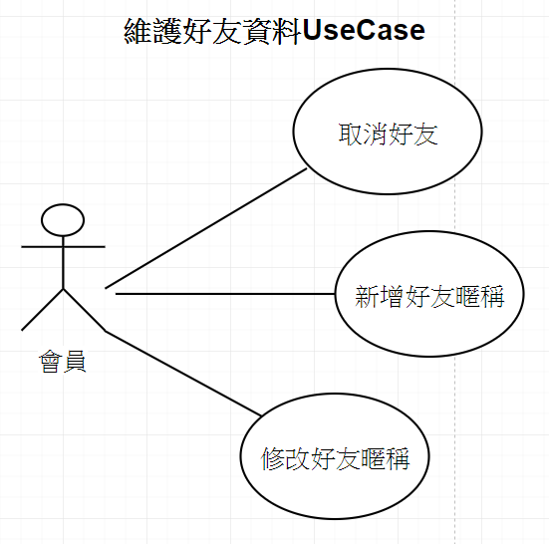

圖2.3. 11維護好友資料

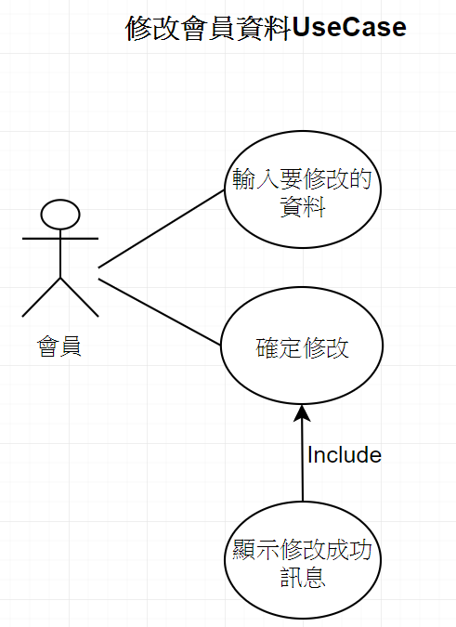

圖2.3. 12修改會員資料

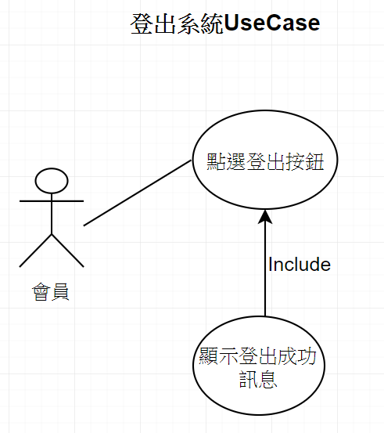

圖2.3. 13登出

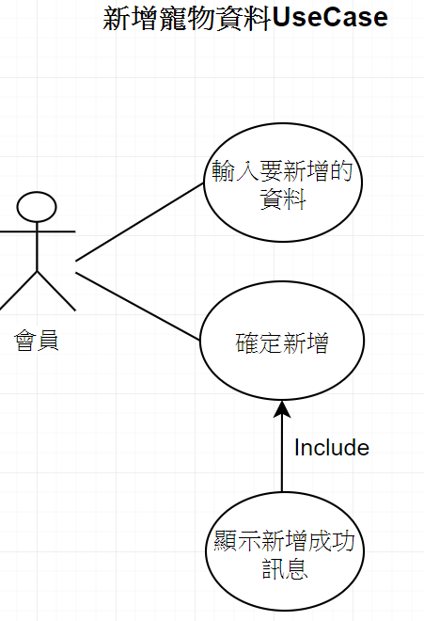

圖2.3. 14新增寵物

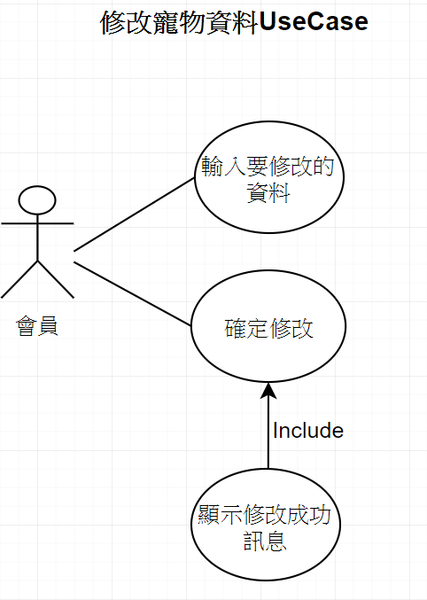

圖2.3. 15修改寵物資料

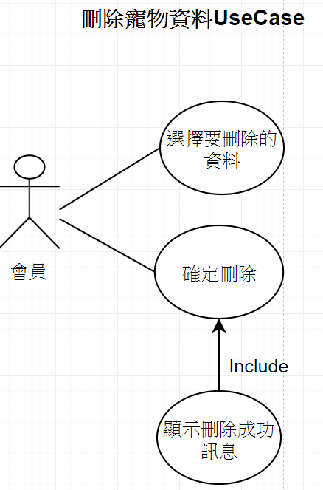

圖2.3. 16刪除寵物資料

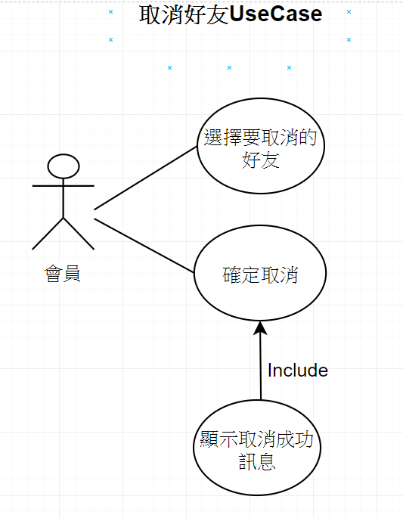

圖2.3. 17取消好友

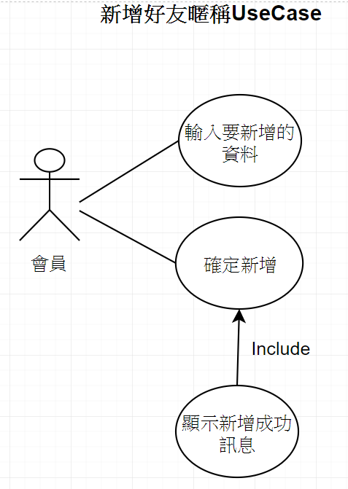

圖2.3. 18新增好友暱稱

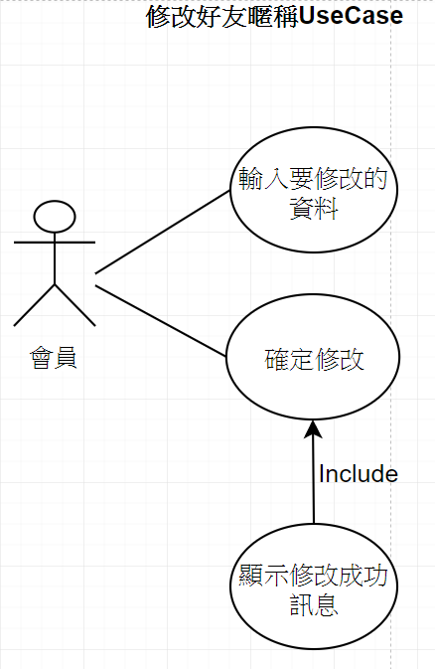

圖2.3. 19修改好友暱稱

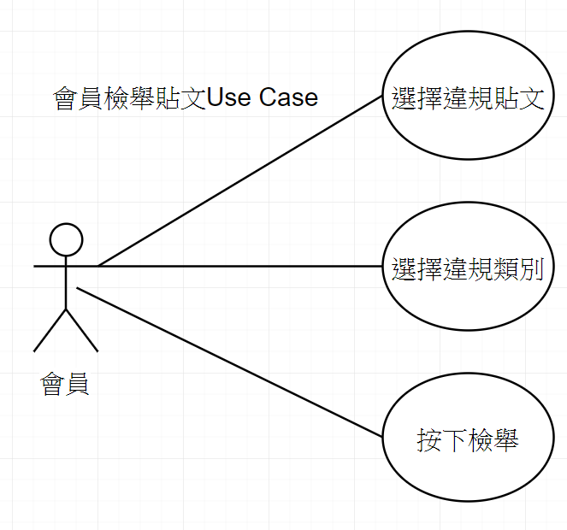

圖2.3. 20會員檢舉貼文

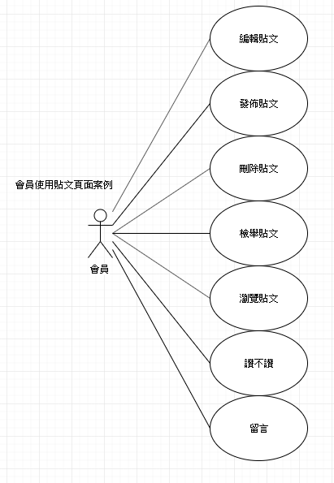

圖2.3. 21會員操作貼文頁面

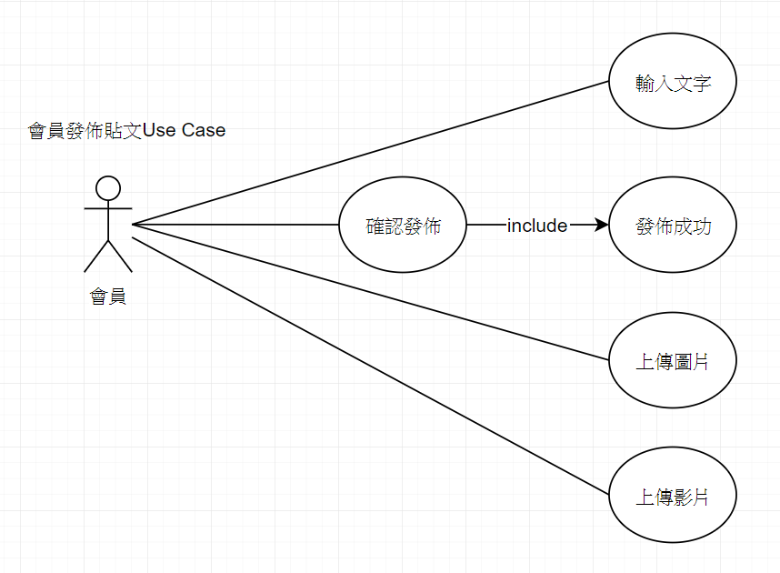

圖2.3. 22會員發布貼文

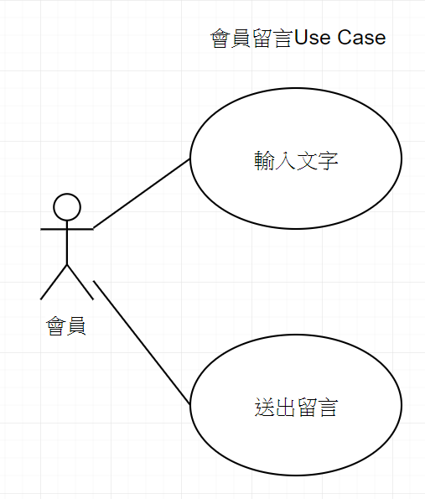

圖2.3. 23會員留言

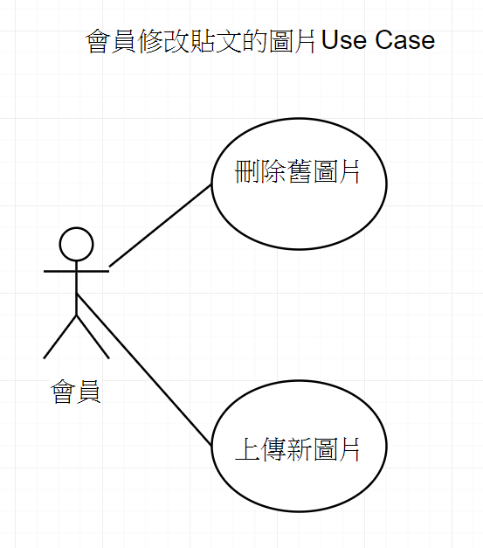

圖2.3. 24會員修改貼文的圖片

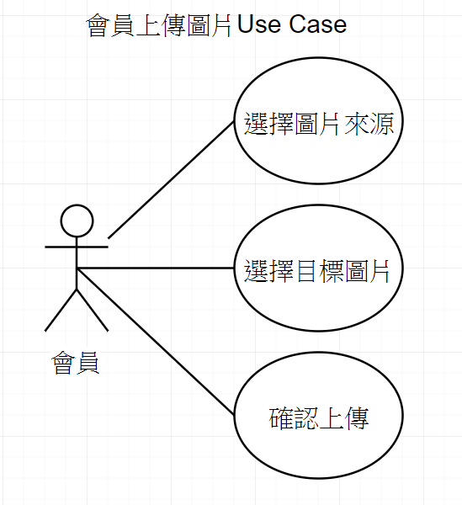

圖2.3. 25會員上傳圖片

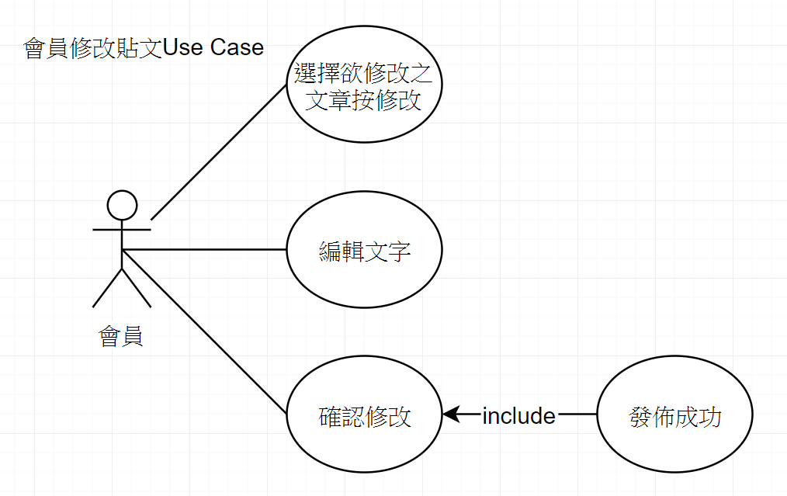

圖2.3. 26會員修改貼文

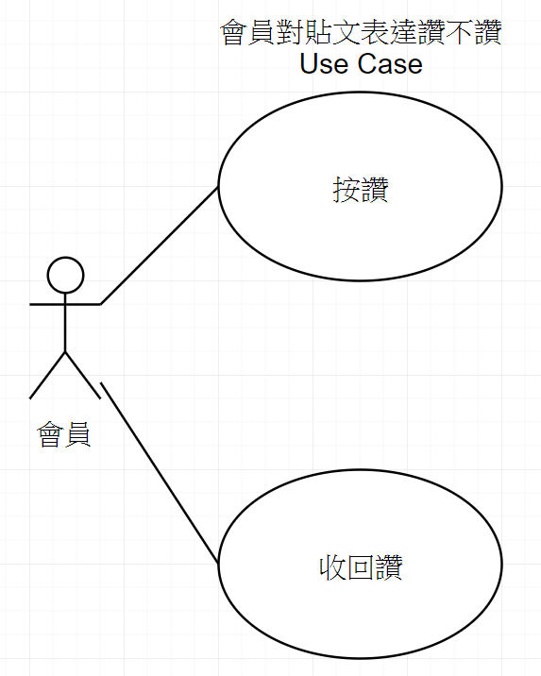

圖2.3. 27會員按讚

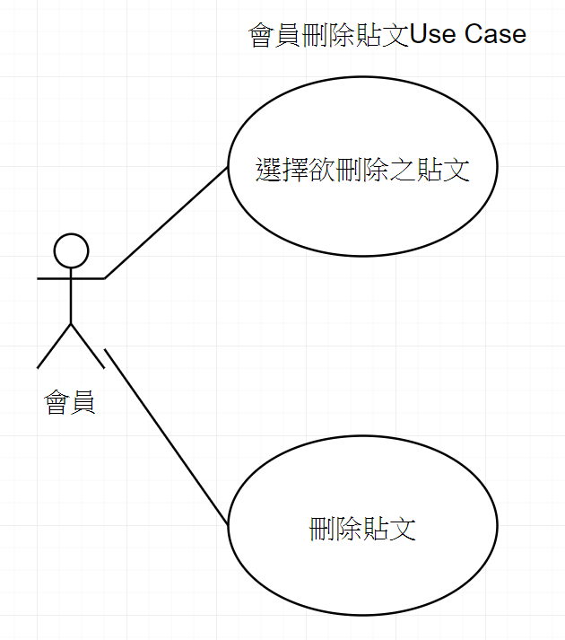

圖2.3. 28會員刪除貼文

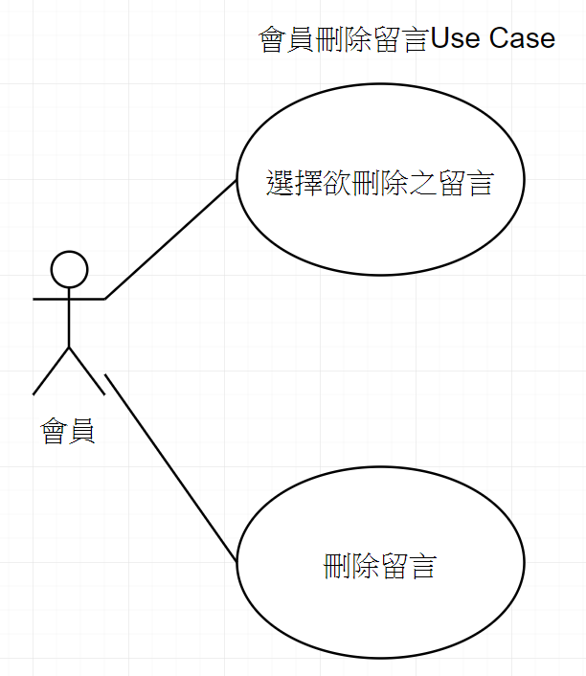

圖2.3. 29會員刪除留言

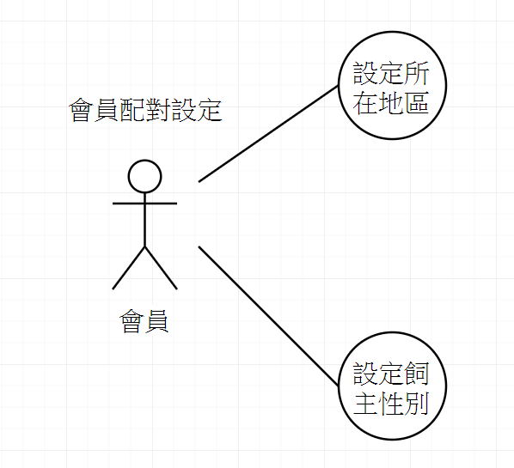

圖2.3. 30會員配對設定

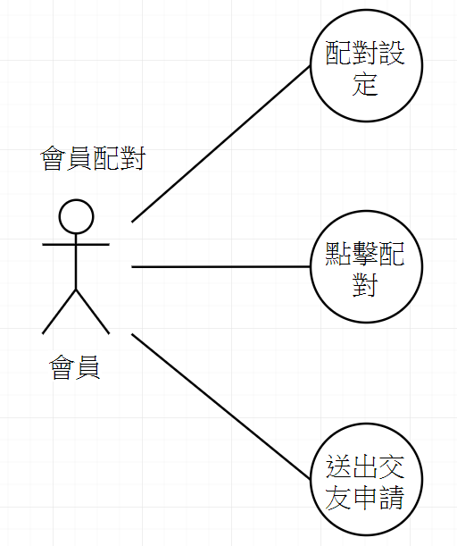

圖2.3. 31會員配對

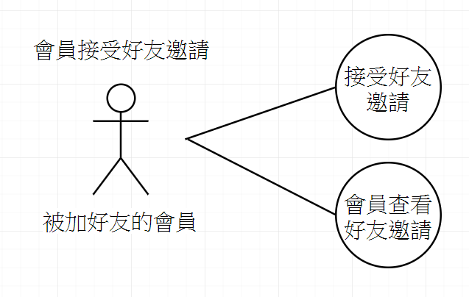

圖2.3. 32會員接受好友申請

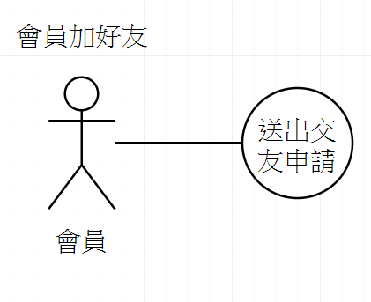

圖2.3. 33會員加好友

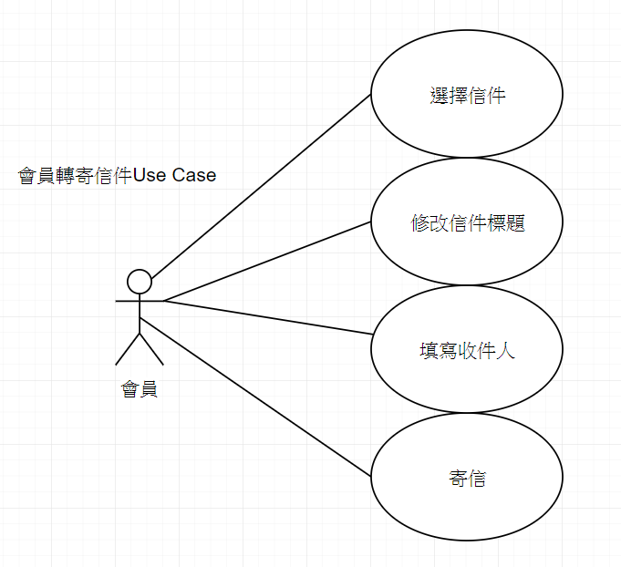

圖2.3. 34會員轉寄信件

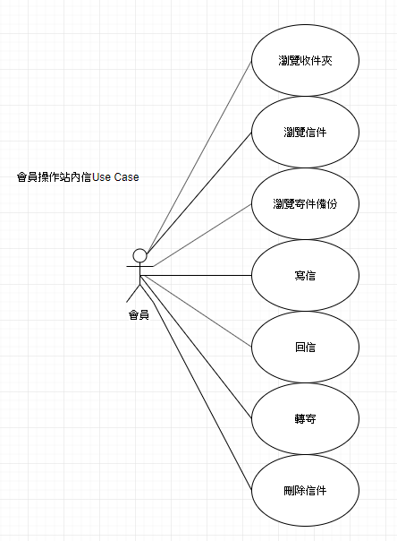

圖2.3. 35會員操作站內信

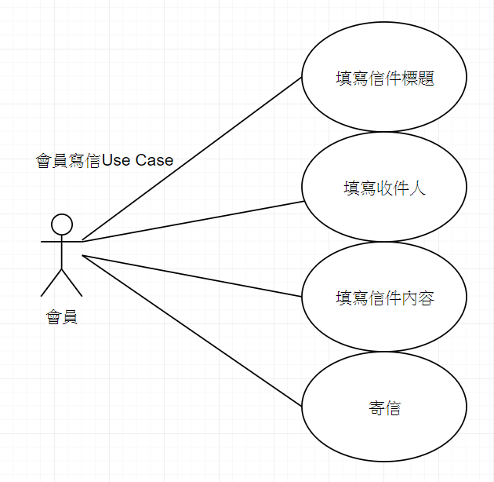

圖2.3. 36會員寫信

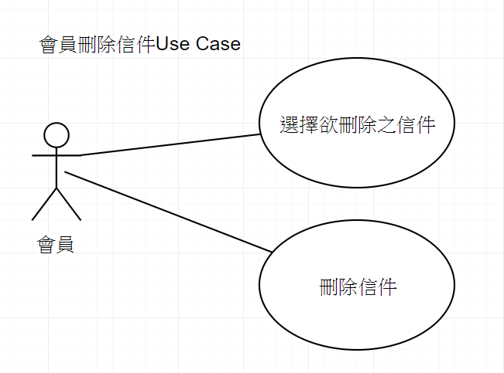

圖2.3. 37會員刪除信件

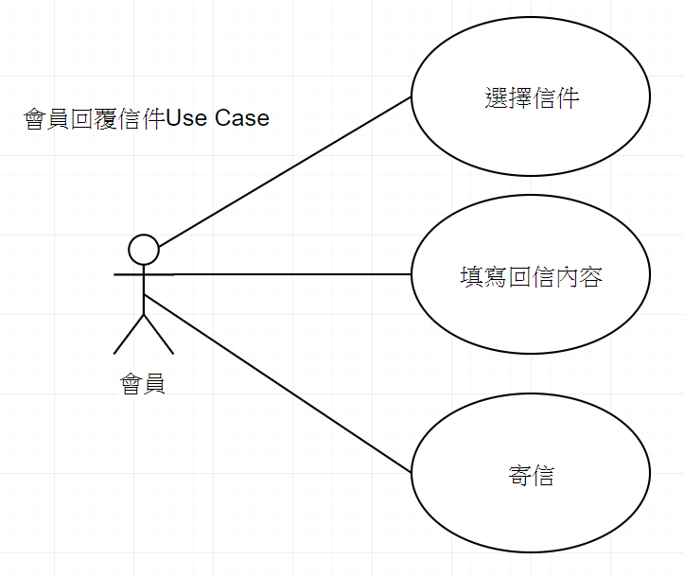

圖2.3. 38會員回覆信件

### 2.3.2 管理員使用個案圖

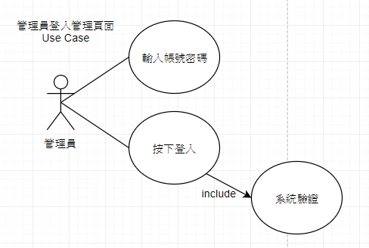

圖2.3. 39管理員登入

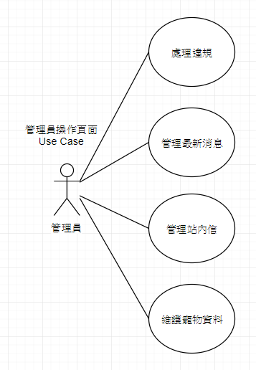

圖2.3. 40管理員操作頁面

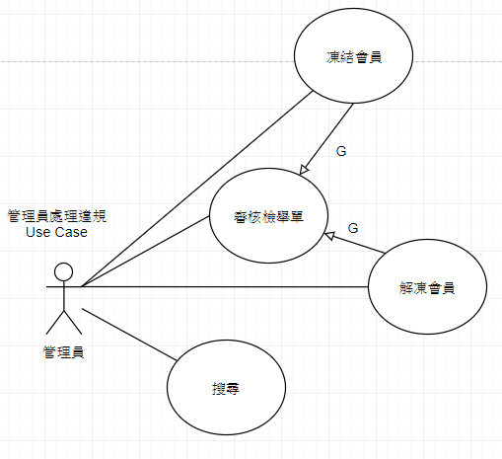

圖2.3. 41管理員處理違規

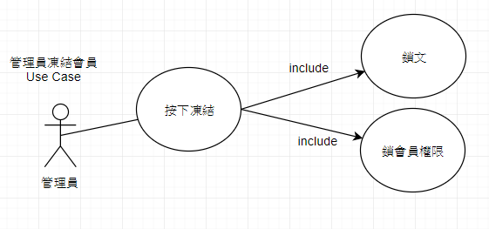

圖2.3. 42管理員凍結會員

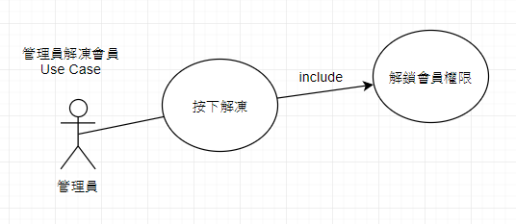

5.管理員解凍會員

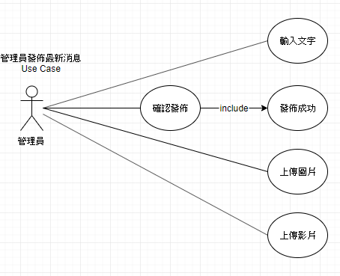

圖2.3. 43管理員發布最新消息

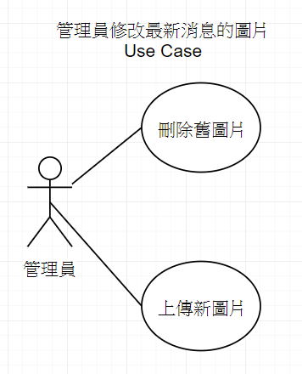

圖2.3. 44管理員修改最新消息圖片

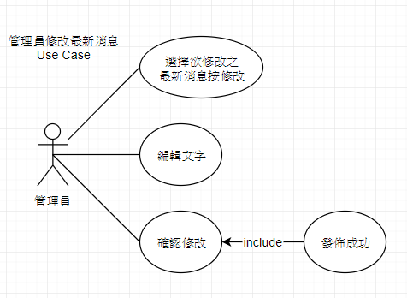

圖2.3. 45管理員修改最新消息

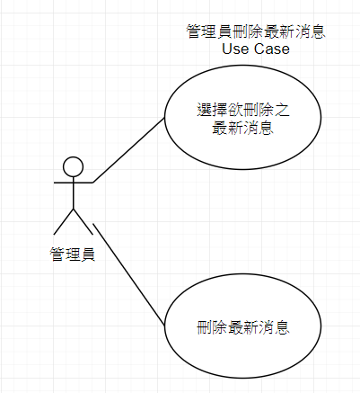

圖2.3. 46管理員刪除最新消息

## 2.4 實體關聯圖(Entity-relationship model)

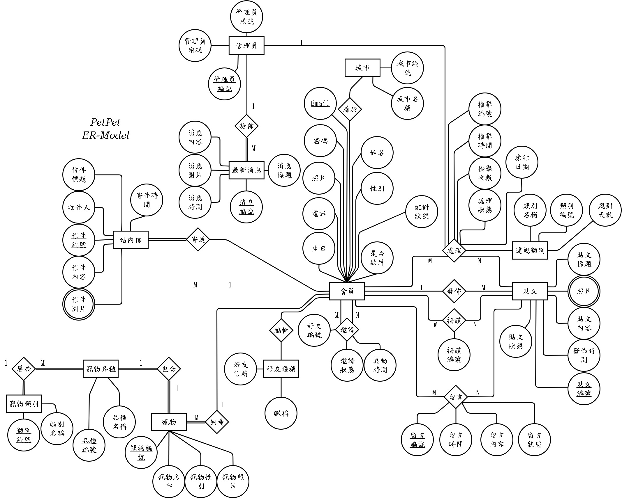

圖2.4. 1實體關聯圖

表2. 1 [管理員]資料表

|  |  |  |  |  |  |  |
| --- | --- | --- | --- | --- | --- | --- |
| 管理員 | | | Admin | | | |
| 欄位名稱(中) | 欄位名稱(英) | 資料類型 | | 長度 | Not null | 索引鍵 |
| 管理員編號 | Admin_no | int | |  | ✓ | PK |
| 帳號 | Admin_account | varchar | | 30 | ✓ |  |
| 密碼 | Admin_pwd | varchar | | 4000 | ✓ |  |

表2. 2[城市]資料表

|  |  |  |  |  |  |  |
| --- | --- | --- | --- | --- | --- | --- |
| 城市 | | | City_list | | | |
| 欄位名稱(中) | 欄位名稱(英) | 資料類型 | | 長度 | Not null | 索引鍵 |
| 城市編號 | City_no | int | |  | ✓ | PK |
| 名稱 | City_name | nvarchar | | 3 | ✓ |  |

表2. 3[好友]資料表

|  |  |  |  |  |  |  |
| --- | --- | --- | --- | --- | --- | --- |
| 好友 | | | Friend | | | |
| 欄位名稱(中) | 欄位名稱(英) | 資料類型 | | 長度 | Not null | 索引鍵 |
| 好友編號 | Friend_no | int | |  | ✓ | PK |
| 會員帳號 | Email | varchar | | 254 | ✓ | FK |
| 好友帳號 | F_Email | varchar | | 254 | ✓ |  |
| 加入狀態 | Add_ststus | bit | |  | ✓ |  |
| 修改時間 | Change_time | datetime | |  | ✓ |  |
| 好友暱稱 | Nickname | varchar | | 40 |  |  |

表2. 4[按讚紀錄]資料表

|  |  |  |  |  |  |  |
| --- | --- | --- | --- | --- | --- | --- |
| 按讚紀錄 | | | Like_record | | | |
| 欄位名稱(中) | 欄位名稱(英) | 資料類型 | | 長度 | Not null | 索引鍵 |
| 紀錄編號 | Like_no | int | |  | ✓ | PK |
| 按讚者帳號 | Email | varchar | | 254 | ✓ | FK |
| 發文編號 | Post_no | int | |  | ✓ | FK |

表2. 5[信件]資料表

|  |  |  |  |  |  |  |
| --- | --- | --- | --- | --- | --- | --- |
| 信件 | | | Mail | | | |
| 欄位名稱(中) | 欄位名稱(英) | 資料類型 | | 長度 | Not null | 索引鍵 |
| 信件編號 | Mail_no | int | |  | ✓ | PK |
| 寄件者帳號 | Email | varchar | | 254 | ✓ | FK |
| 收件者帳號 | Re_email | varchar | | 254 | ✓ |  |
| 信件主旨 | Mail_tital | varchar | | 100 | ✓ |  |
| 信件內容 | Mail_content | nvarchar | | 4000 | ✓ |  |
| 寄送時間 | Send_time | datetime | |  | ✓ |  |

表2. 6[信件圖片]資料表

|  |  |  |  |  |  |  |
| --- | --- | --- | --- | --- | --- | --- |
| 信件圖片 | | | Mail_photo | | | |
| 欄位名稱(中) | 欄位名稱(英) | 資料類型 | | 長度 | Not null | 索引鍵 |
| 圖片編號 | Photo_no | int | |  | ✓ | PK |
| 郵件編號 | Mail_no | int | |  | ✓ | FK |
| 圖片檔名 | Mail_Photo | varchar | | 1000 | ✓ |  |

表2. 7[會員]資料表

|  |  |  |  |  |  |  |
| --- | --- | --- | --- | --- | --- | --- |
| 會員 | | | Member | | | |
| 欄位名稱(中) | 欄位名稱(英) | 資料類型 | | 長度 | Not null | 索引鍵 |
| 會員帳號 | Email | varchar | | 254 | ✓ | PK |
| 密碼 | Pwd | varchar | | 4000 | ✓ |  |
| 姓名 | Name | varchar | | 40 | ✓ |  |
| 生日 | Birthday | datetime | |  | ✓ |  |
| 性別 | Gender | bit | |  | ✓ |  |
| 電話 | Phone | varchar | | 15 | ✓ |  |
| 城市代號 | City_no | int | |  | ✓ | FK |
| 圖片檔名 | Mem_photo | varchar | | 1000 | ✓ |  |
| 啟用狀態 | Enable | bit | |  | ✓ |  |
| 配對狀態 | Match_Enable | bit | |  | ✓ |  |

表2. 8[留言]資料表

|  |  |  |  |  |  |  |
| --- | --- | --- | --- | --- | --- | --- |
| 留言 | | | Messenger | | | |
| 欄位名稱(中) | 欄位名稱(英) | 資料類型 | | 長度 | Not null | 索引鍵 |
| 留言編號 | Msg_no | int | |  | ✓ | PK |
| 發文編號 | Post_no | int | |  | ✓ | FK |
| 留言者帳號 | Email | varchar | | 254 | ✓ | FK |
| 留言內容 | Msg_content | nvarchar | | 100 | ✓ |  |
| 啟用狀態 | Msg_Enable | bit | |  | ✓ |  |
| 留言時間 | Mag_time | datetime | |  | ✓ |  |

表2. 9[最新消息]資料表

|  |  |  |  |  |  |  |
| --- | --- | --- | --- | --- | --- | --- |
| 最新消息 | | | News | | | |
| 欄位名稱(中) | 欄位名稱(英) | 資料類型 | | 長度 | Not null | 索引鍵 |
| 消息編號 | News_no | int | |  | ✓ | PK |
| 管理員編號 | Admin_no | int | |  | ✓ | FK |
| 消息主旨 | N_tital | nvarchar | | 30 | ✓ |  |
| 消息內容 | N_content | nvarchar | | 4000 | ✓ |  |
| 圖片檔名 | N_photo | varchar | | 100 |  |  |
| 起始日 | N_post_time | datetime | |  | ✓ |  |
| 截止日 | N_post_deadline | datetime | |  | ✓ |  |

表2. 10[寵物]資料表

|  |  |  |  |  |  |  |
| --- | --- | --- | --- | --- | --- | --- |
| 寵物 | | | Pet | | | |
| 欄位名稱(中) | 欄位名稱(英) | 資料類型 | | 長度 | Not null | 索引鍵 |
| 寵物編號 | Pet_no | int | |  | ✓ | PK |
| 飼主會員帳號 | Email | varchar | | 254 | ✓ | FK |
| 寵物品種編號 | PetVariety_no | int | |  | ✓ | FK |
| 寵物名字 | Pet_name | varchar | | 40 | ✓ |  |
| 寵物性別 | Pet_gender | bit | |  | ✓ |  |
| 圖片檔名 | Pet_photo | varchar | | 1000 | ✓ |  |

表2. 11[寵物類別]資料表

|  |  |  |  |  |  |  |
| --- | --- | --- | --- | --- | --- | --- |
| 寵物類別 | | | PetType | | | |
| 欄位名稱(中) | 欄位名稱(英) | 資料類型 | | 長度 | Not null | 索引鍵 |
| 寵物類別編號 | PetType_no | int | |  | ✓ | PK |
| 寵物類別名稱 | PetType_name | varchar | | 100 | ✓ |  |

表2. 12[寵物品種]資料表

|  |  |  |  |  |  |  |
| --- | --- | --- | --- | --- | --- | --- |
| 寵物品種 | | | PetVariety | | | |
| 欄位名稱(中) | 欄位名稱(英) | 資料類型 | | 長度 | Not null | 索引鍵 |
| 寵物品種編號 | PetVariety_no | int | |  | ✓ | PK |
| 寵物類別編號 | PetType_no | int | |  | ✓ | FK |
| 寵物品種名稱 | Variety_name | varchar | | 100 | ✓ |  |

表2. 13[發文]資料表

|  |  |  |  |  |  |  |
| --- | --- | --- | --- | --- | --- | --- |
| 發文 | | | Post | | | |
| 欄位名稱(中) | 欄位名稱(英) | 資料類型 | | 長度 | Not null | 索引鍵 |
| 發文編號 | Post_no | int | |  | ✓ | PK |
| 發文者帳號 | Post_Email | varchar | | 254 | ✓ | FK |
| 發文時間 | Post_time | datetime | |  | ✓ |  |
| 發文主旨 | Post_title | nvarchar | | 30 | ✓ |  |
| 發文內容 | Post_content | nvarchar | | 4000 | ✓ |  |
| 啟用狀態 | Post_Enable | bit | |  | ✓ |  |

表2. 14[發文圖片]資料表

|  |  |  |  |  |  |  |
| --- | --- | --- | --- | --- | --- | --- |
| 發文圖片 | | | Post_img | | | |
| 欄位名稱(中) | 欄位名稱(英) | 資料類型 | | 長度 | Not null | 索引鍵 |
| 圖片編號 | Photo_no | int | |  | ✓ | PK |
| 發文編號 | Post_no | int | |  | ✓ | FK |
| 圖片檔名 | Post_photo | varchar | | 1000 | ✓ |  |
| 啟用狀態 | PImg_Enable | bit | |  | ✓ |  |

表2. 15[檢舉]資料表

|  |  |  |  |  |  |  |
| --- | --- | --- | --- | --- | --- | --- |
| 檢舉 | | | Report | | | |
| 欄位名稱(中) | 欄位名稱(英) | 資料類型 | | 長度 | Not null | 索引鍵 |
| 檢舉編號 | Report_no | int | |  | ✓ | PK |
| 貼文編號 | Post_no | int | |  | ✓ | FK |
| 檢舉者帳號 | Email | varchar | | 254 | ✓ | FK |
| 違規類別編號 | VType_no | int | |  | ✓ | FK |
| 檢舉總數 | Report_amount | int | |  | ✓ |  |
| 處裡狀態 | Processing_stsus | bit | |  | ✓ |  |
| 解凍日期 | Unfreeze_date | datetime | |  |  |  |

表2. 16[違規類別]資料表

|  |  |  |  |  |  |  |
| --- | --- | --- | --- | --- | --- | --- |
| 違規類別 | | | Violation_type | | | |
| 欄位名稱(中) | 欄位名稱(英) | 資料類型 | | 長度 | Not null | 索引鍵 |
| 違規類別編號 | VType_no | int | |  | ✓ | PK |
| 違規類別名稱 | VType_name | nvarchar | | 30 | ✓ |  |
| 預計凍結天數 | Freeze_day | int | |  | ✓ |  |

## 2.5 循序圖(Sequence Diagram)

### 2.5.1 使用者

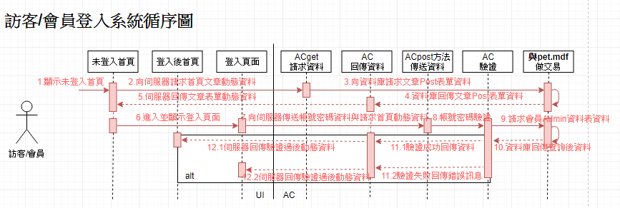

圖2.5. 1訪客/會員登入系統

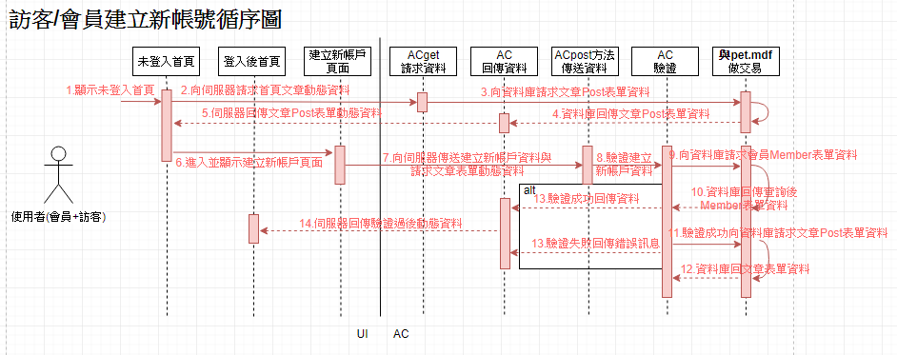

圖2.5. 2訪客/會員建立新帳號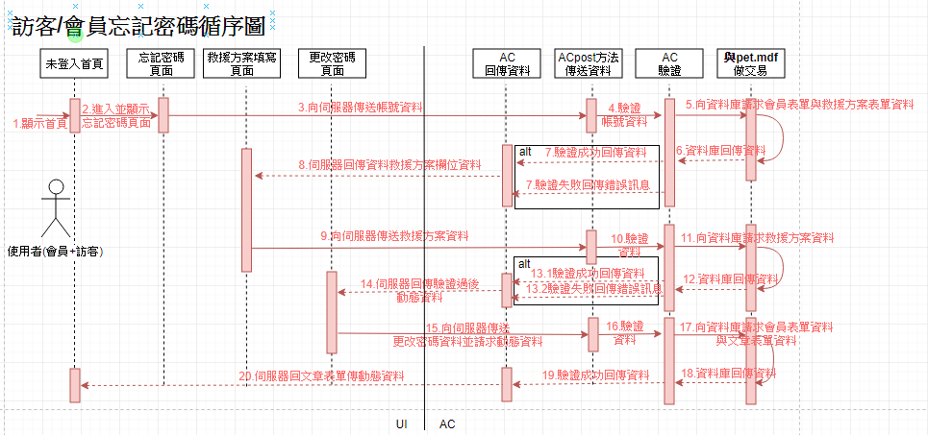

圖2.5. 3訪客/會員忘記密碼

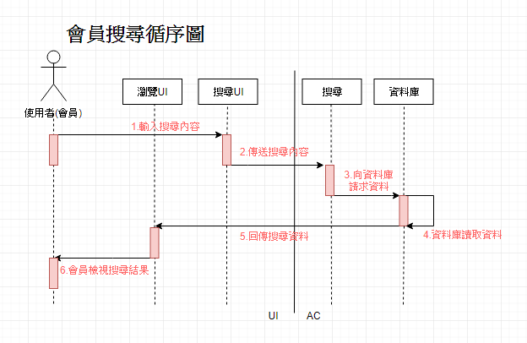

圖2.5. 4會員搜尋

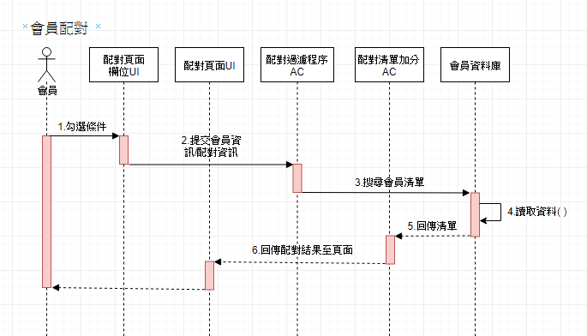

圖2.5. 5會員配對

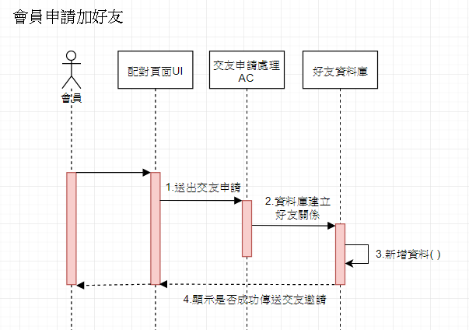

圖2.5. 6會員申請加好友

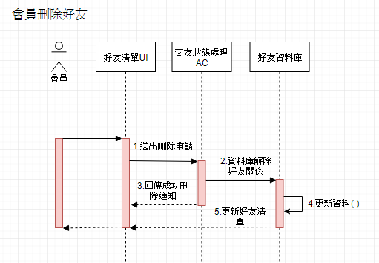

圖2.5. 7會員刪除好友

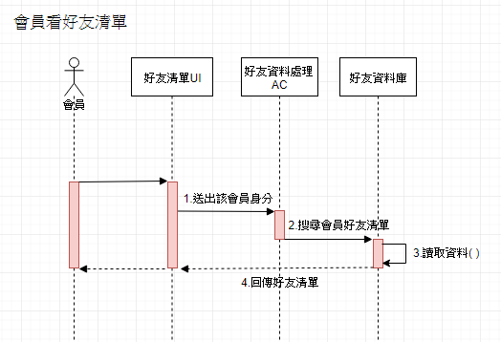

圖2.5. 8會員查看好友清單

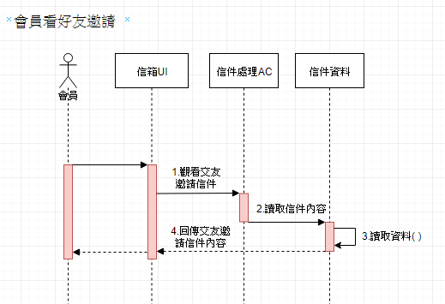

圖2.5. 9會員查看好友邀請

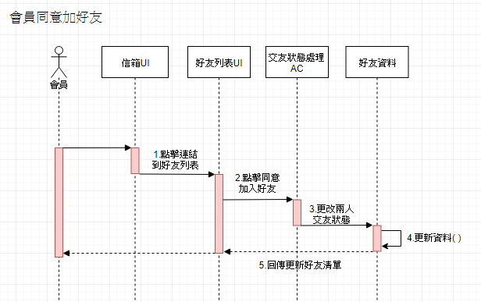

圖2.5. 10會員同意加好友

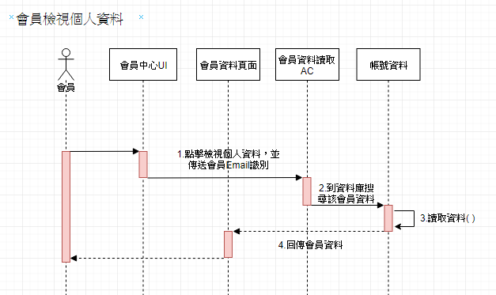

圖2.5. 11會員檢視個人資料

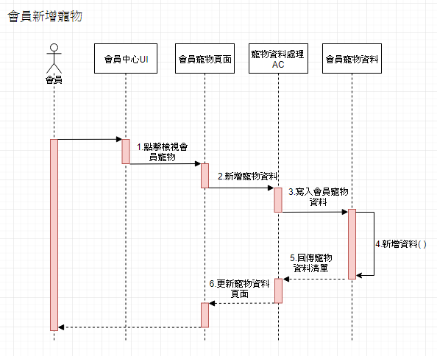

圖2.5. 12會員新增寵物

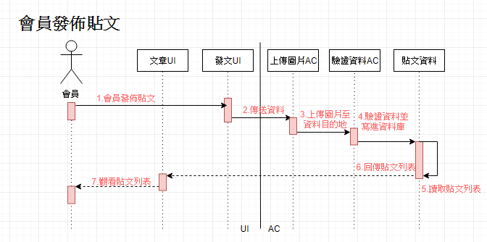

圖2.5. 13會員發佈貼文

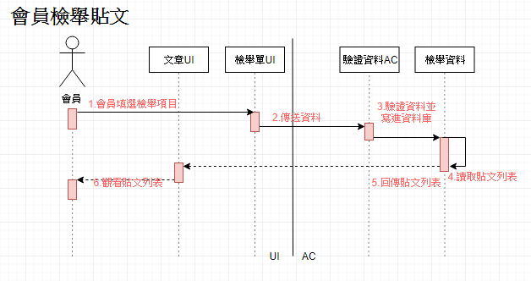

圖2.5. 14會員檢舉貼文

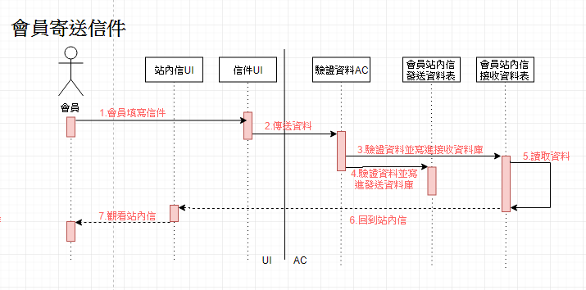

圖2.5. 15會員寄送信件

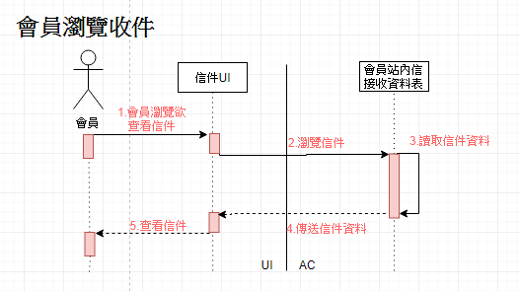

圖2.5. 16會員瀏覽信件

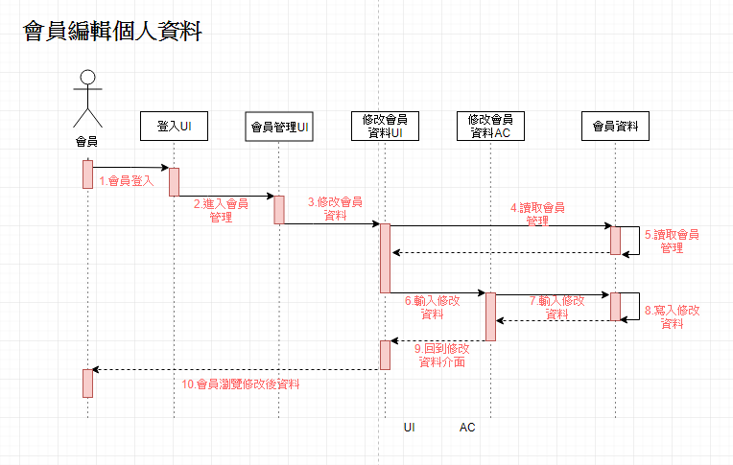

圖2.5. 17會員編輯個人資料

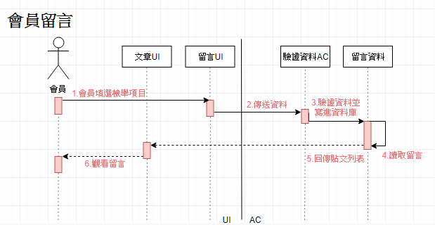

圖2.5. 18會員留言

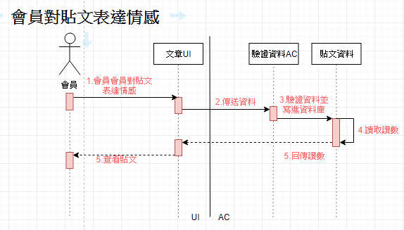

圖2.5. 19會員按讚

### 2.5.2管理者

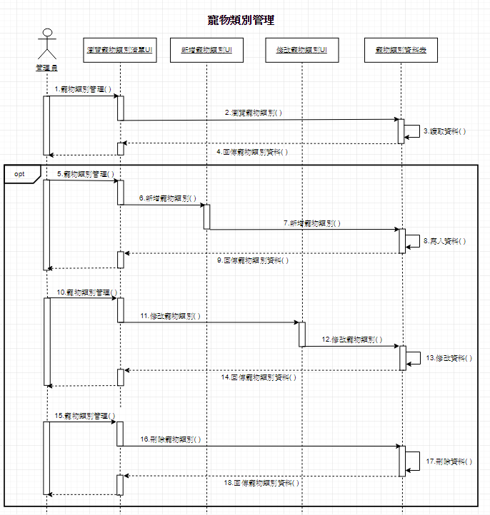

圖2.5. 20管理者管理寵物類別

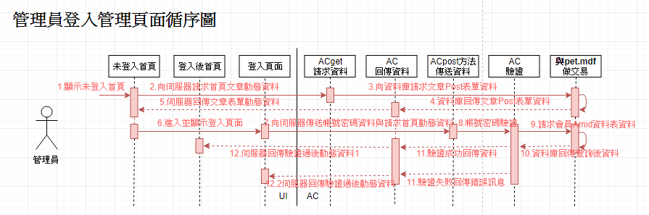

圖2.5. 21管理者登入管理頁面

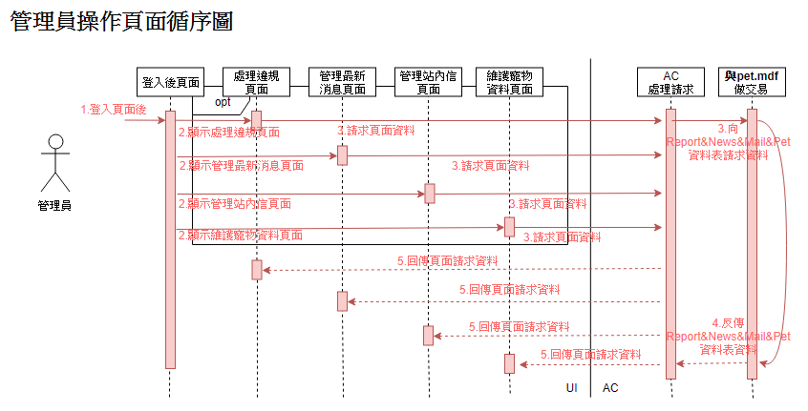

圖2.5. 22管理者操作頁面

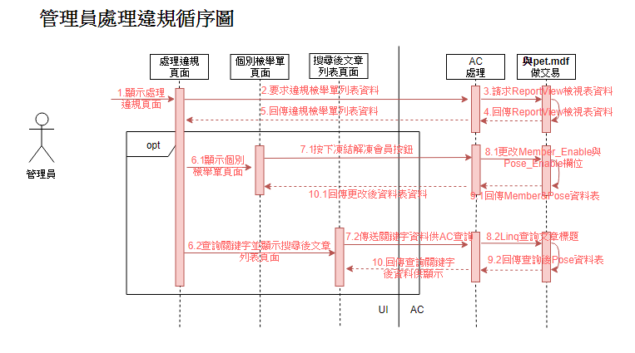

圖2.5. 23管理者處理違規

# 第三章 系統功能與操作說明

## 3.1 PetPet寵物社群平台—前台系統

### 3.1.1 登入系統

1.輸入登入資料

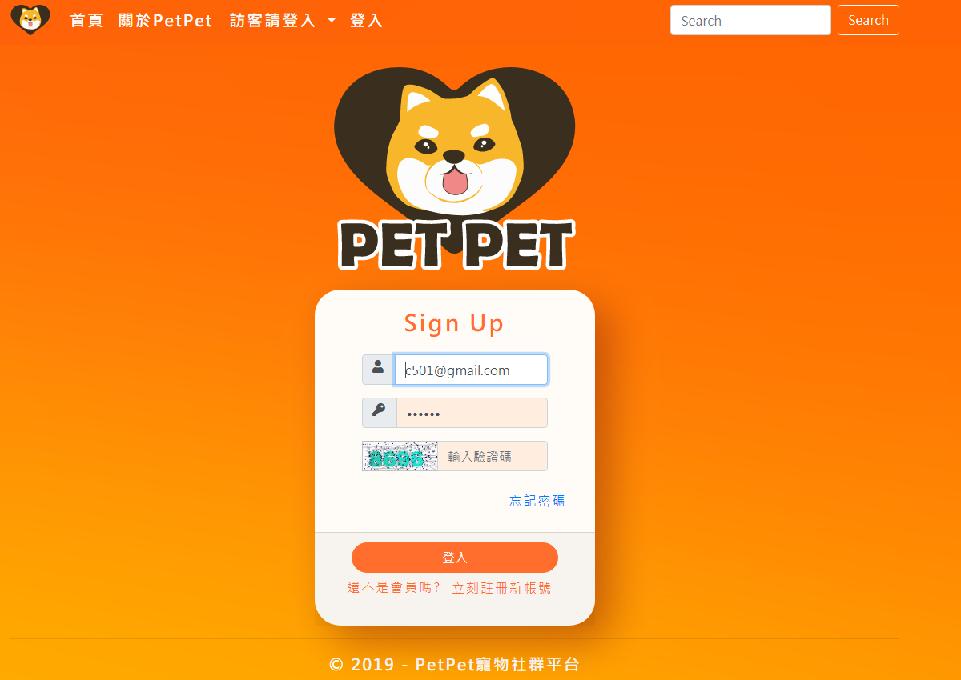

圖3.1. 1輸入登入資料

2.登入資料錯誤，系統顯示錯誤訊息

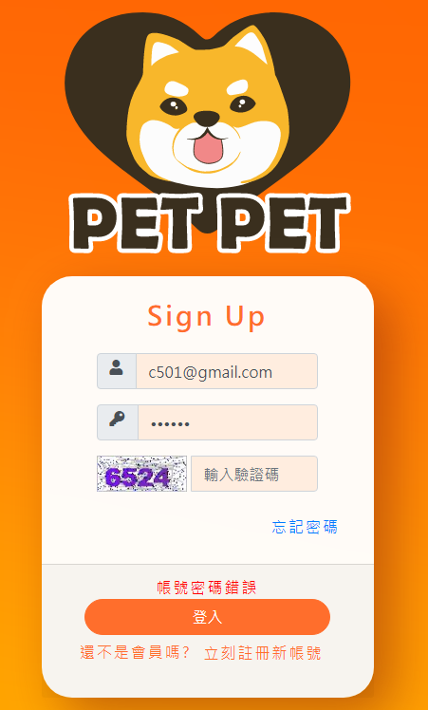

圖3.1. 2登入資料錯誤，系統顯示錯誤訊息

3.驗證碼錯誤

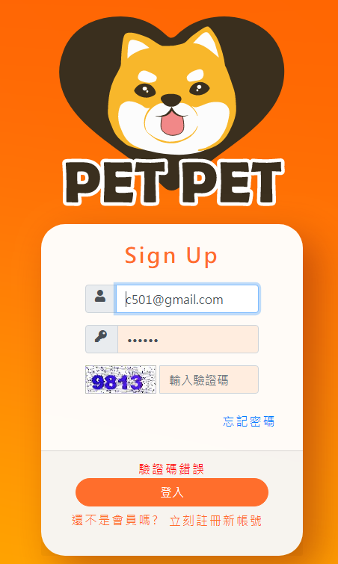

圖3.1. 3驗證碼錯誤

### 3.1.2 忘記密碼流程

1.輸入Email與驗證碼

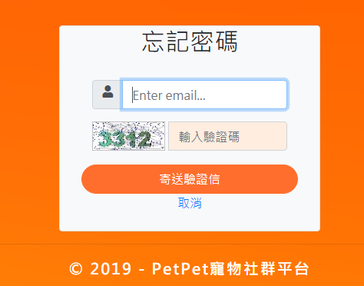

圖3.1. 4輸入Email與驗證碼

2.到信箱取得驗證信

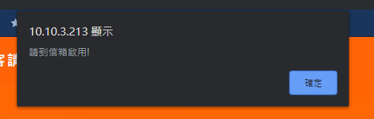

圖3.1. 5到信箱取得驗證信

3.按下連結

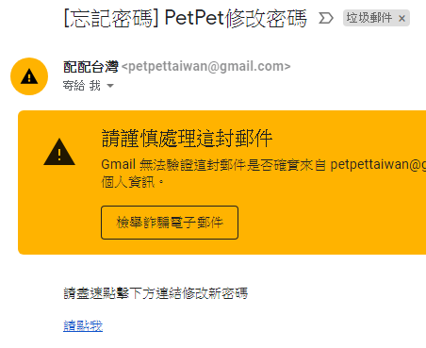

圖3.1. 6按下連結

4.輸入新密碼

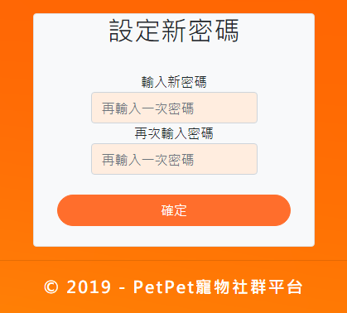

圖3.1. 7輸入新密碼

5.修改成功

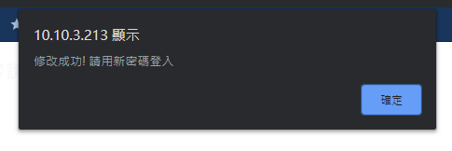

圖3.1. 8修改成功

### 3.1.3 註冊新帳號

1.輸入基本資料

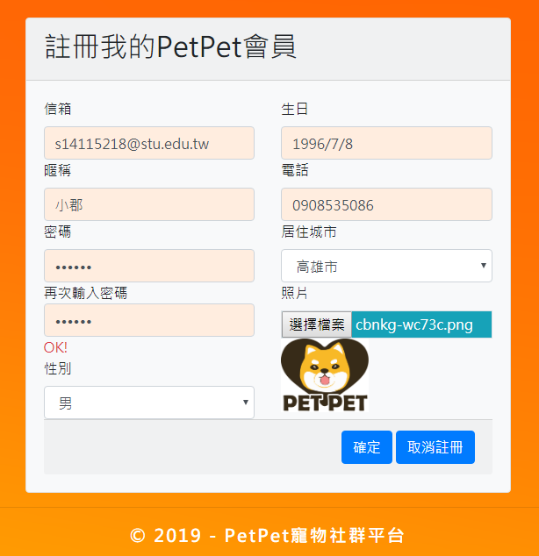

圖3.1. 9輸入基本資料

2.到信箱取得驗證信

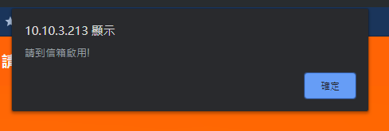

圖3.1. 10到信箱取得驗證信

3.點擊驗證信

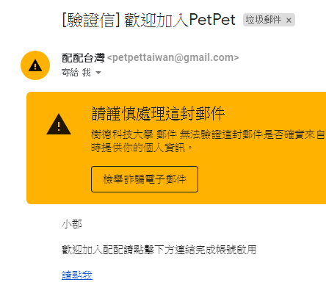

圖3.1. 11點擊驗證信

4.首次點擊驗證信立即進入首頁

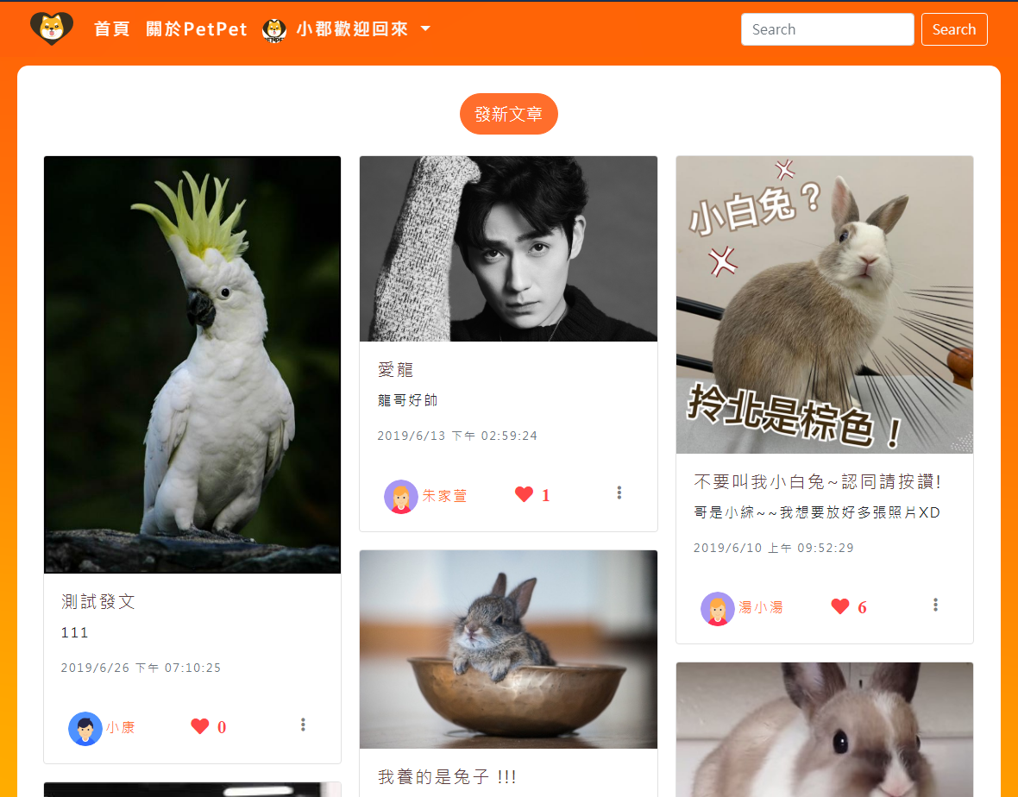

圖3.1. 12首次點擊驗證信立即進入首頁

### 3.1.4貼文功能:

1.發佈:輸入標題與內容，貼文必須附圖(至少一張)

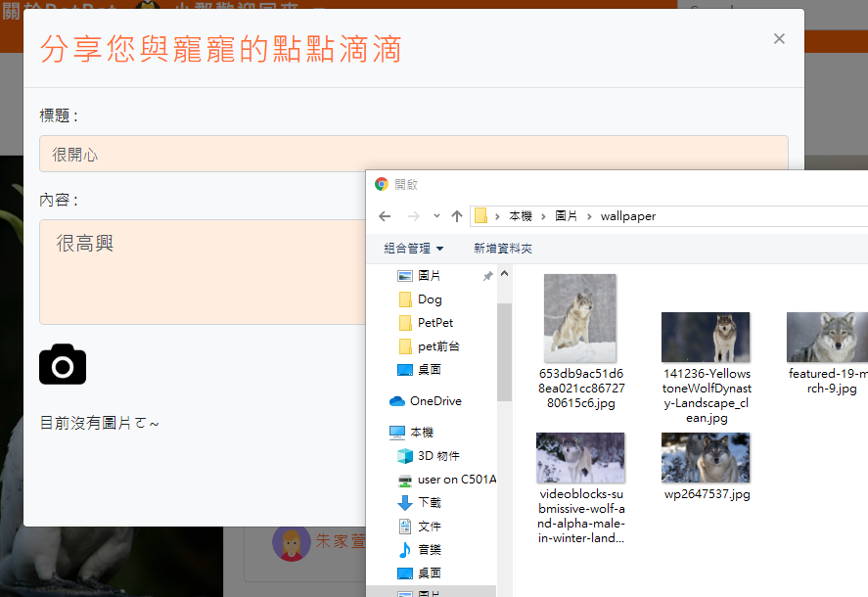

圖3.1. 13發佈貼文

2.圖片可複選

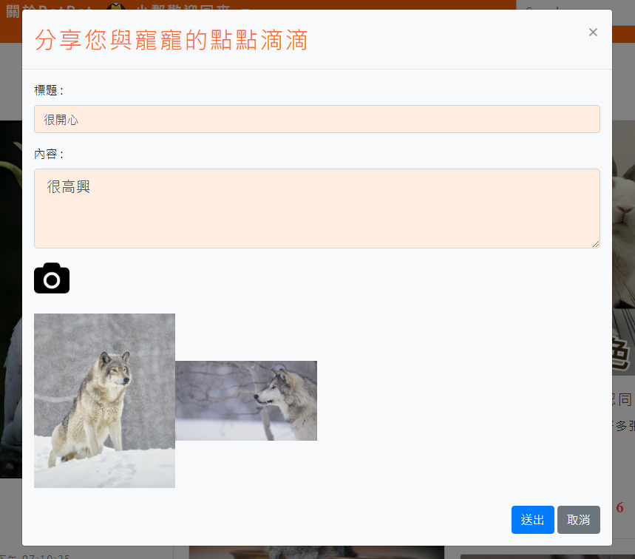

圖3.1. 14發佈貼文:圖片可複選

3.發佈成功

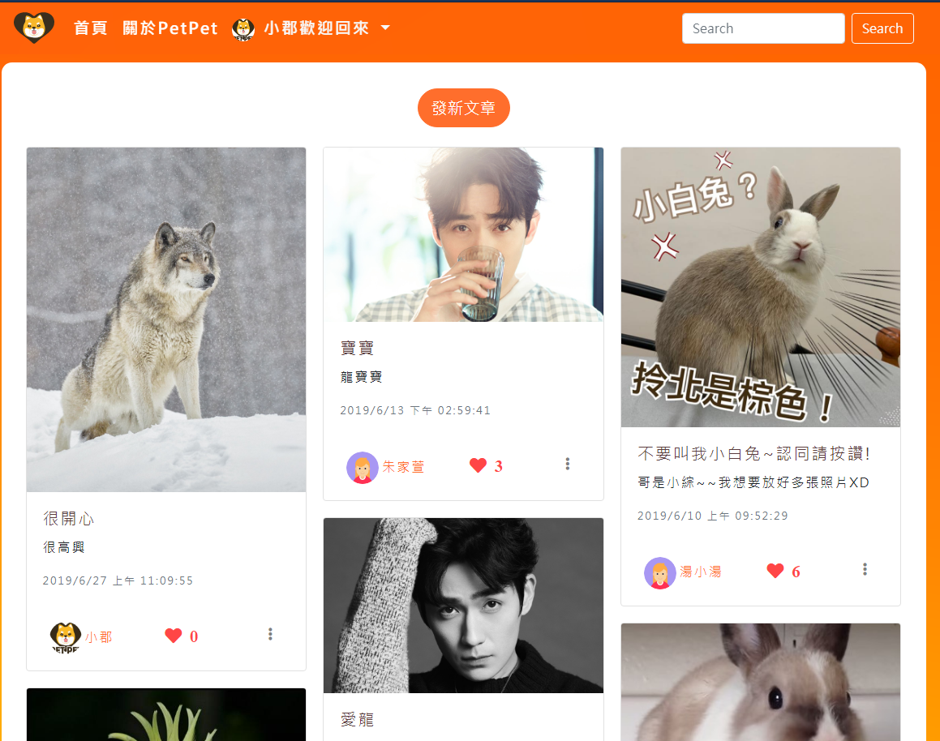

圖3.1. 15發佈貼文:成功

4.按讚

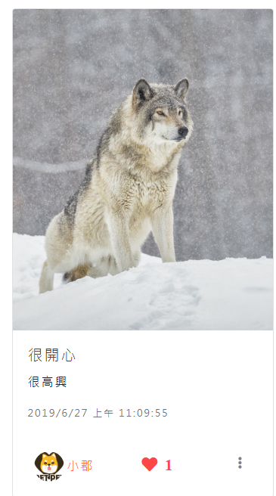

圖3.1. 16按讚

5.檢舉貼文:

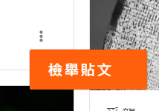

圖3.1. 17檢舉貼文

6.勾選檢舉事項並送出

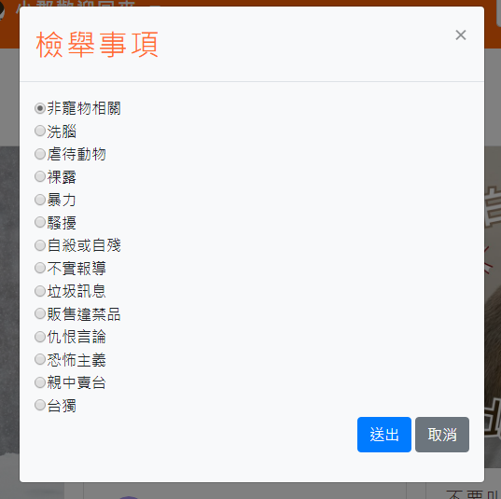

圖3.1. 18勾選檢舉事項並送出

7.詳細貼文:

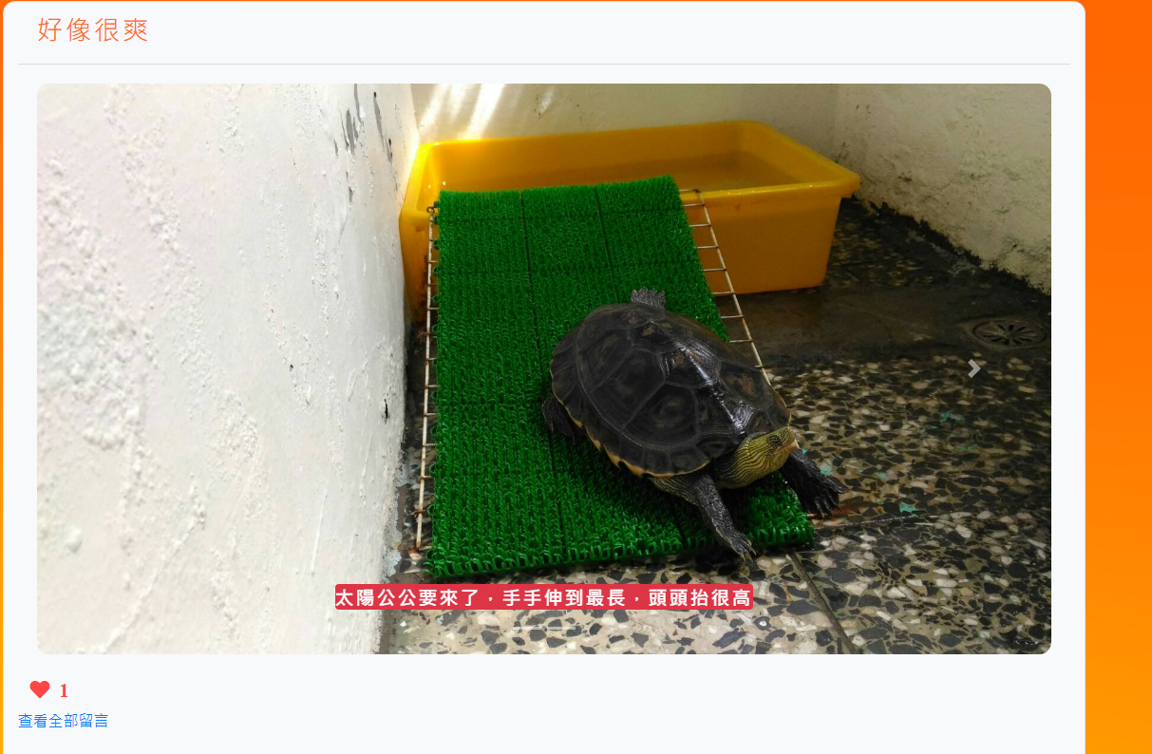

圖3.1. 19詳細貼文

8.留言

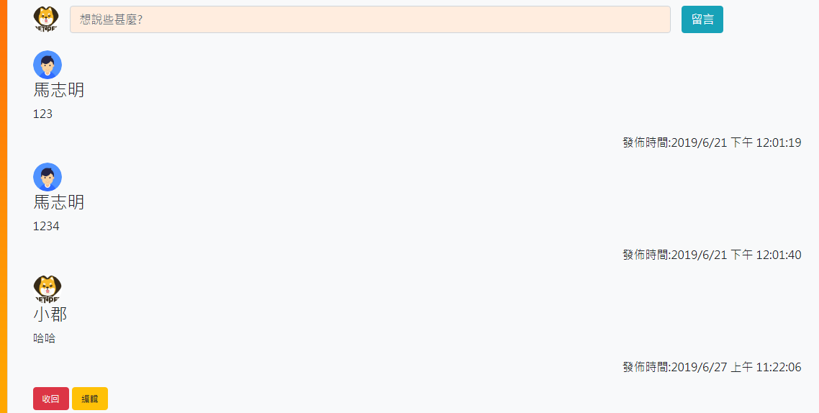

圖3.1. 20留言

9.編輯留言

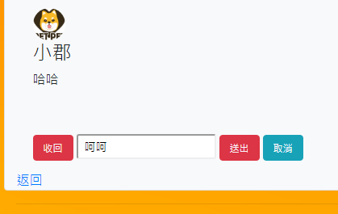

圖3.1. 21編輯留言

10.編輯成功

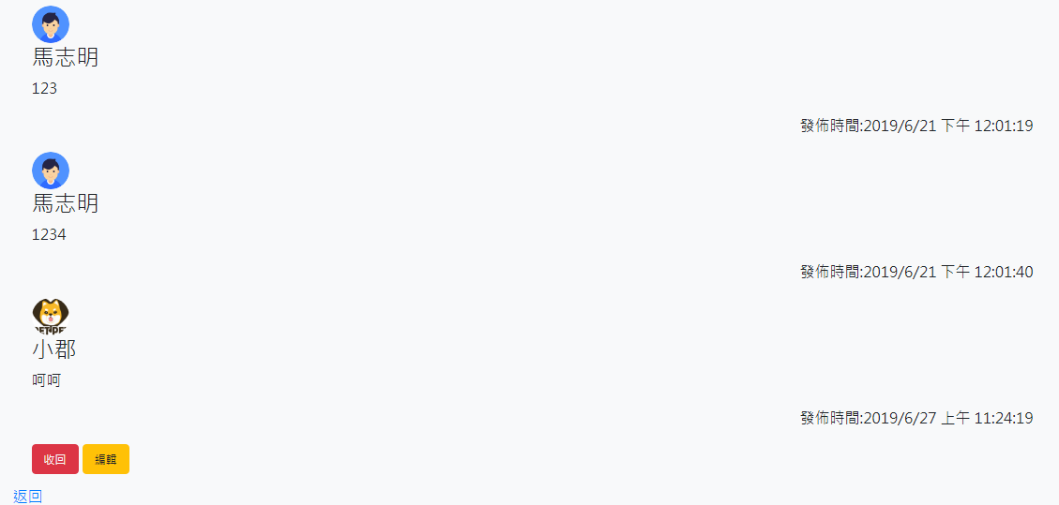

圖3.1. 22編輯成功

11.收回留言

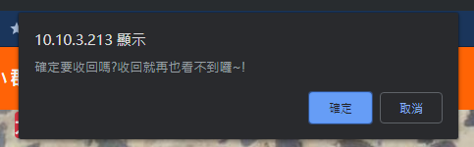

圖3.1. 23收回留言

12.已收回

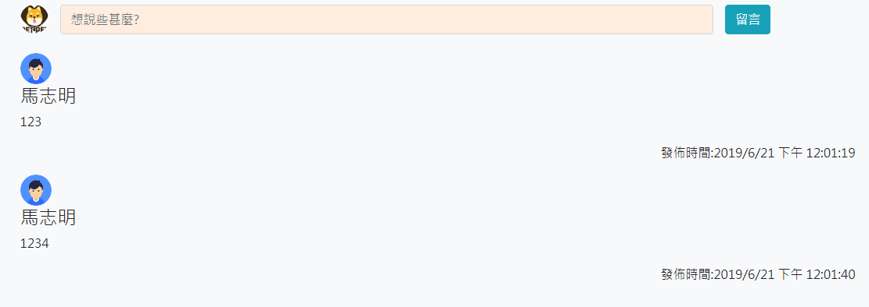

圖3.1. 24留言已收回

13.編輯貼文:可刪除之前的圖片，並上傳新圖片(貼文至少要有一張圖)

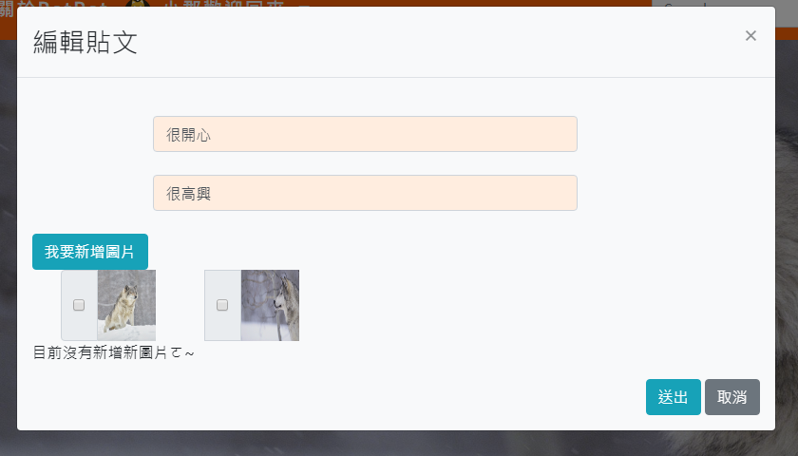

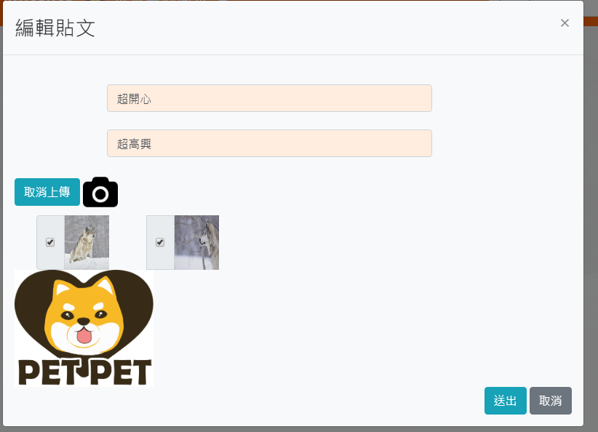

圖3.1. 25編輯貼文

14.編輯成功

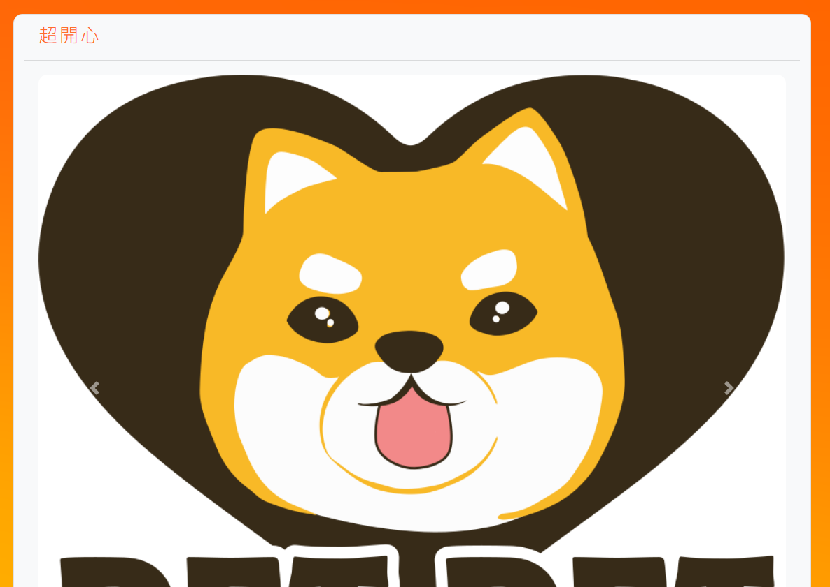

圖3.1. 26編輯成功

15.刪除貼文

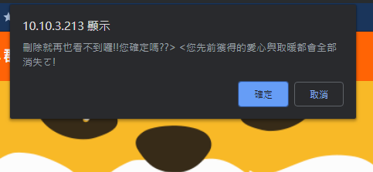

圖3.1. 27刪除貼文

16.搜尋貼文:(搜尋<測試>)

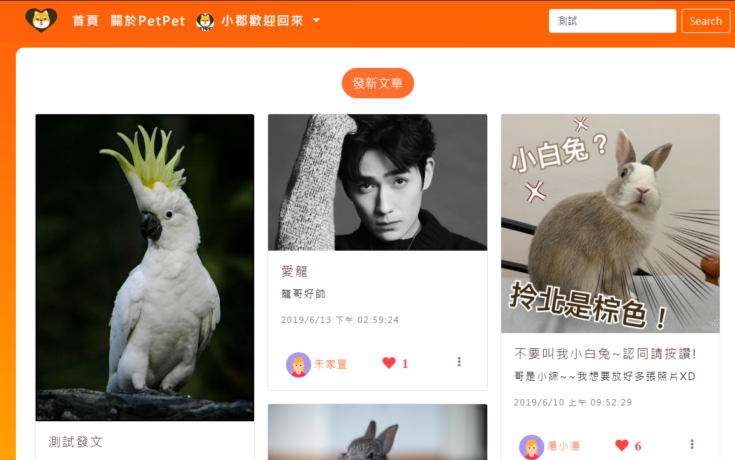

圖3.1. 28搜尋貼文

17.搜尋結果:標題含<測試>的貼文

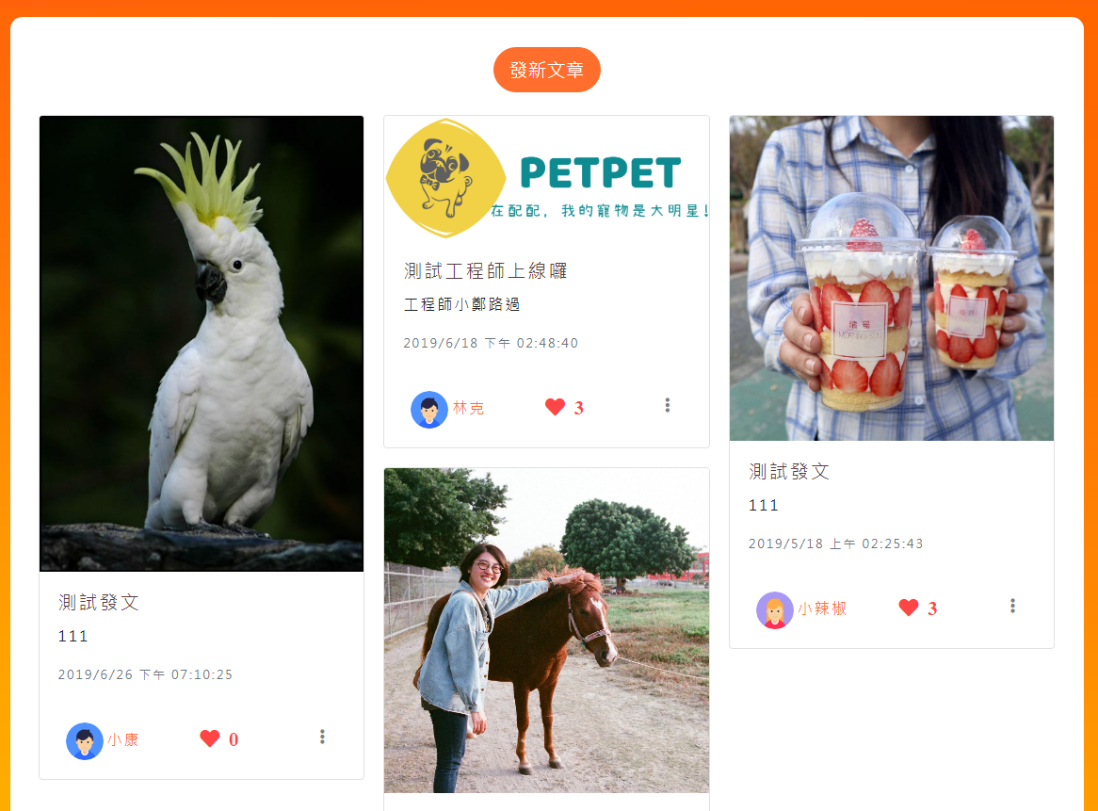

圖3.1. 29搜尋結果

18.關於我們

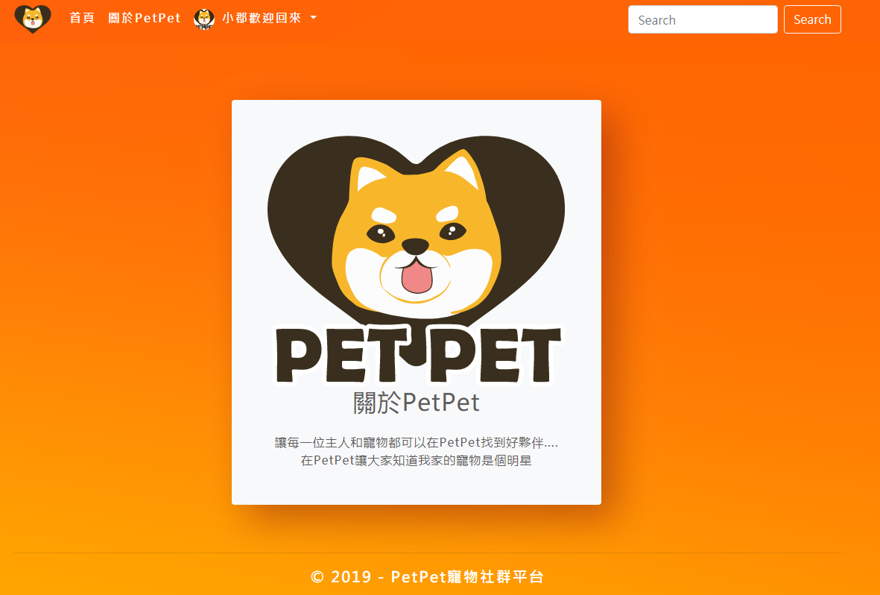

圖3.1. 30關於我們

### 3.1.5會員中心功能::

1.個人資料管理:

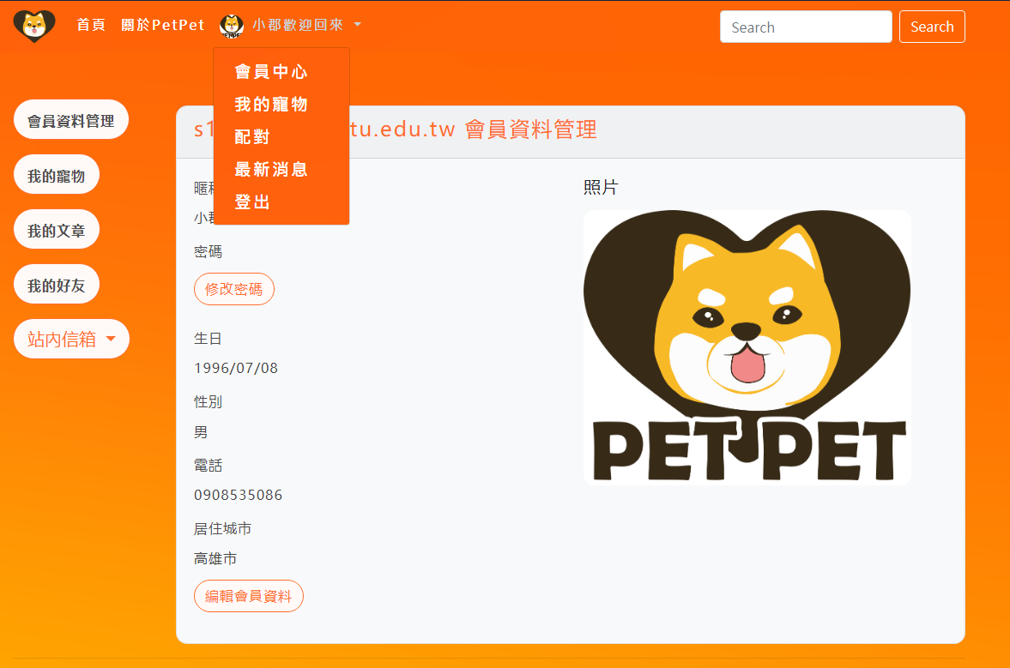

圖3.1. 31個人資料管理

2.密碼變更

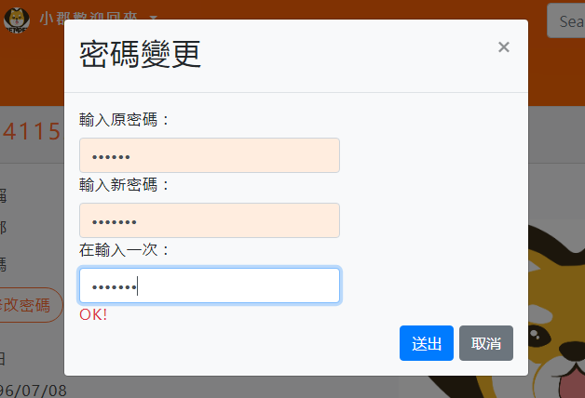

圖3.1. 32密碼變更

3.會員資料修改介面

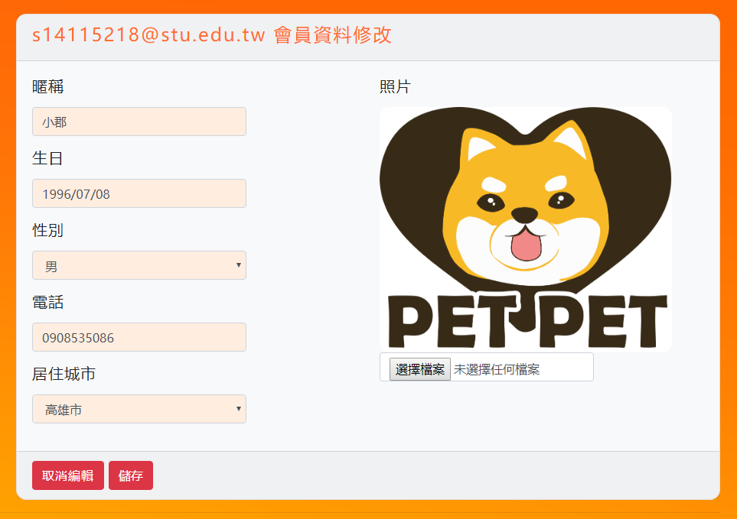

圖3.1. 33會員資料修改介面

4.會員資料修改

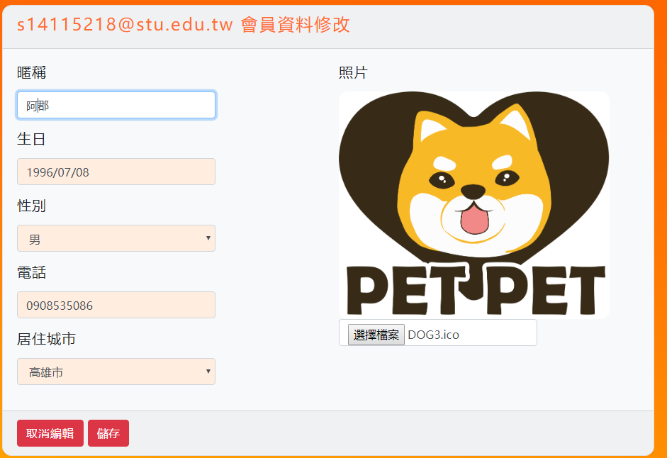

圖3.1. 34會員資料修改

5.修改成功

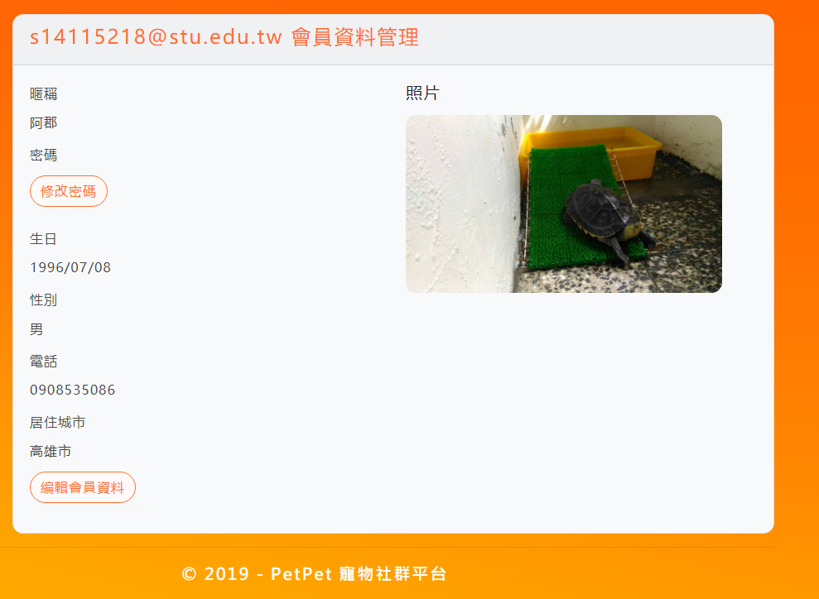

圖3.1. 35修改成功

6.寵物管理:

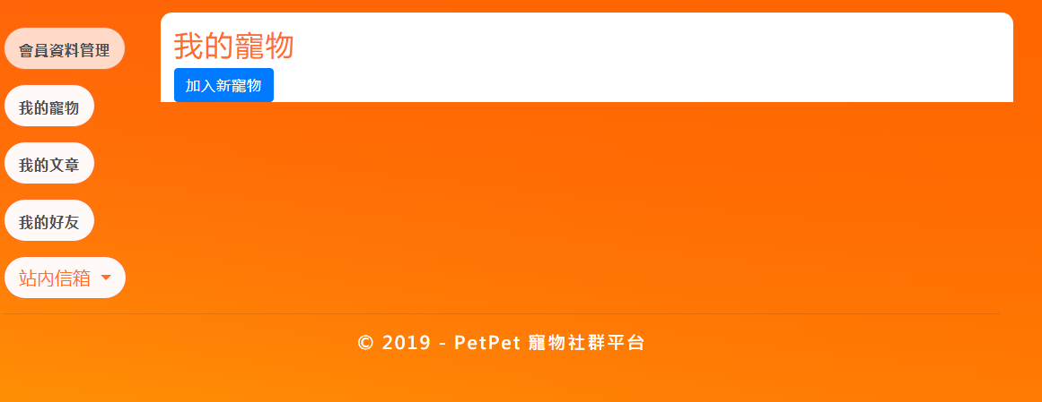

圖3.1. 36寵物管理

7.新增寵物

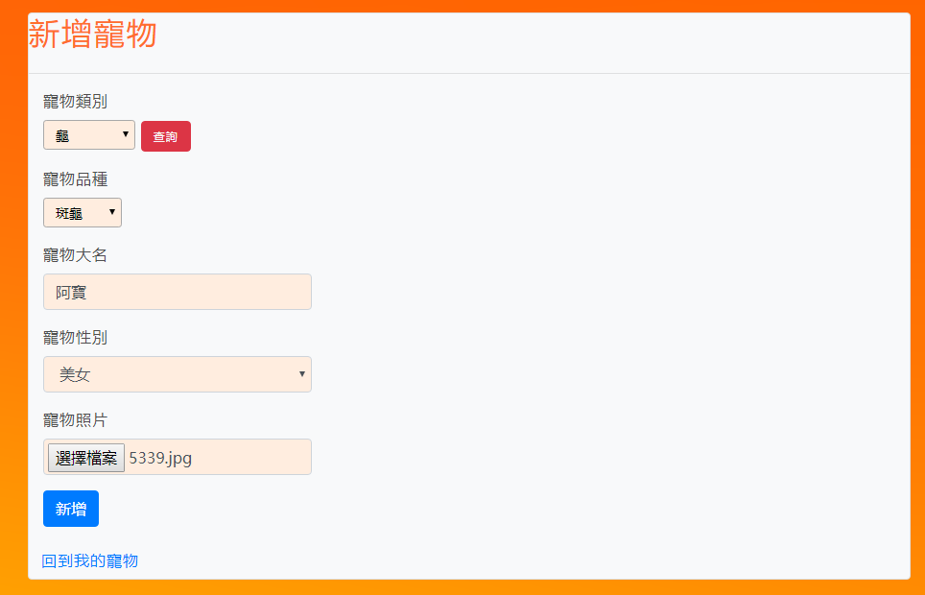

圖3.1. 37新增寵物

8.新增成功

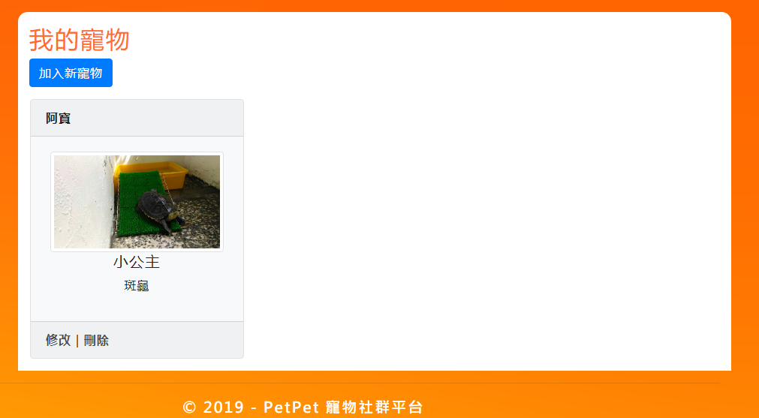

圖3.1. 38新增成功

9.寵物資料編輯

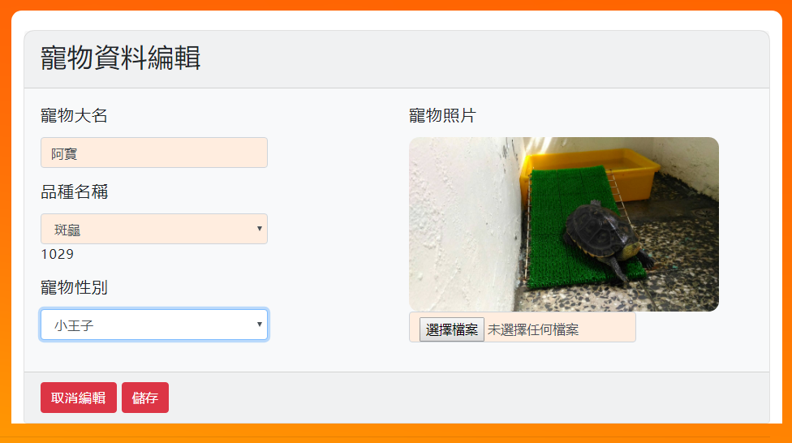

圖3.1. 39寵物資料編輯

10.編輯成功

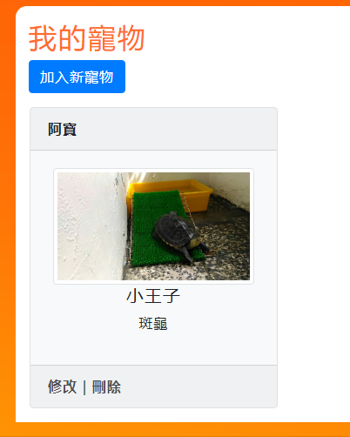

圖3.1. 40編輯成功

11.刪除寵物

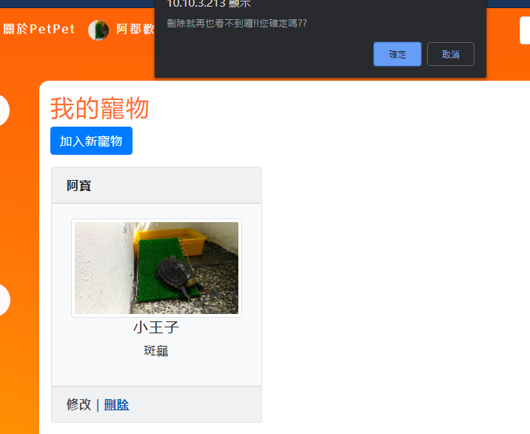

圖3.1. 41刪除寵物

12.歷史發文

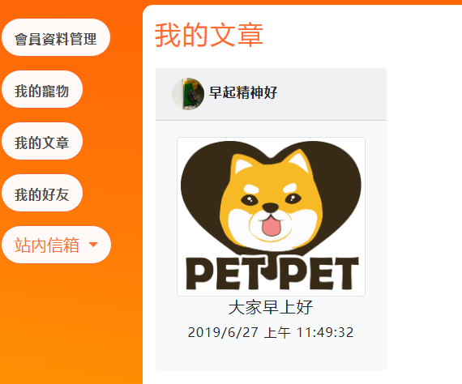

圖3.1. 42歷史發文

13.配對功能:

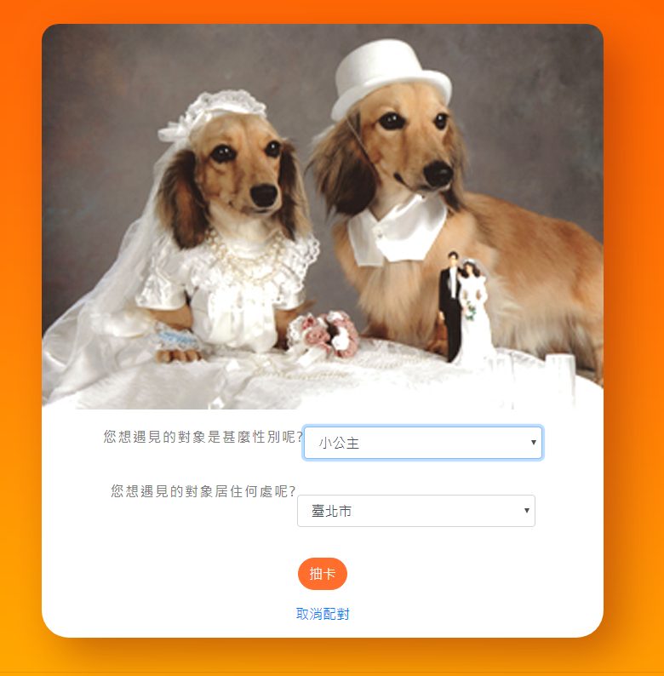

圖3.1. 43配對功能

14.配對結果



圖3.1. 44配對結果

15.送出邀請後對方就能看到邀請

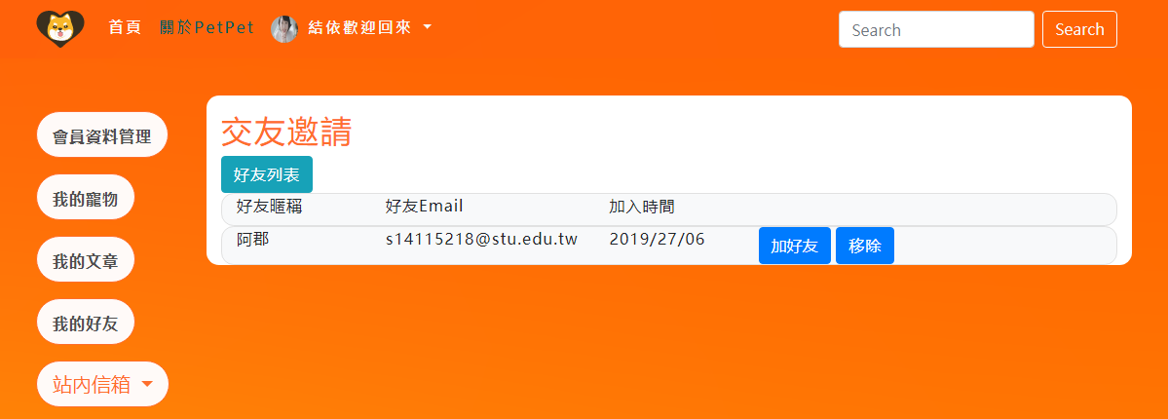

圖3.1. 45送出邀請

16.加入成功

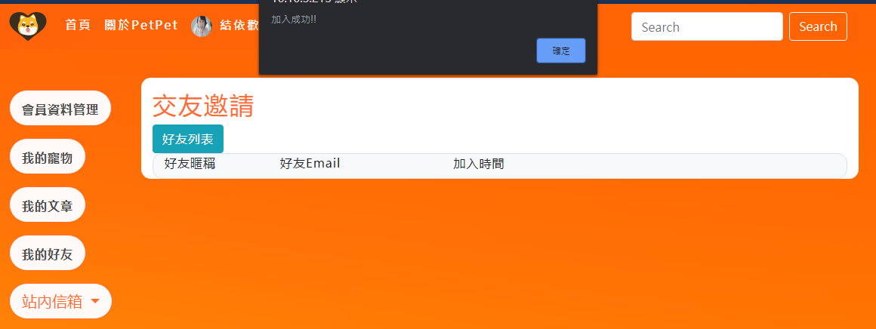

圖3.1. 46成功加入好友

17.好友列表

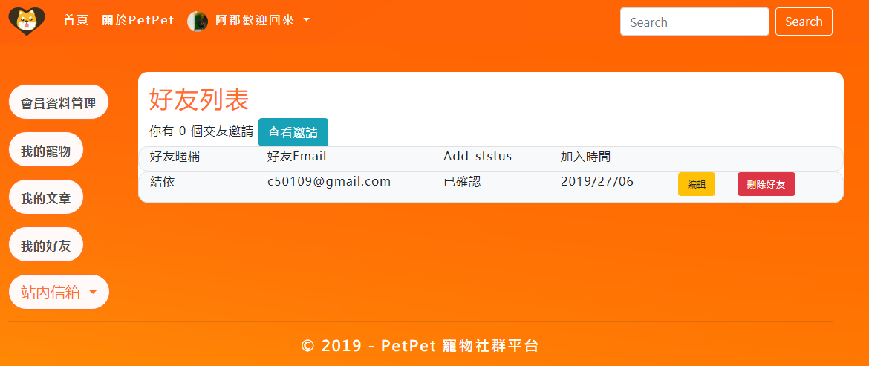

圖3.1. 47好友列表

18.修改好友暱稱

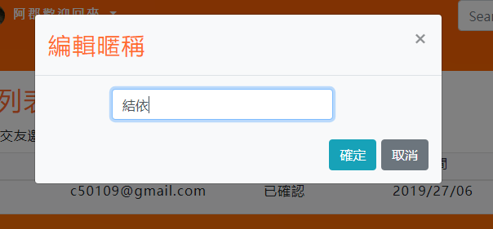

圖3.1. 48修改好友暱稱

19.修改成功

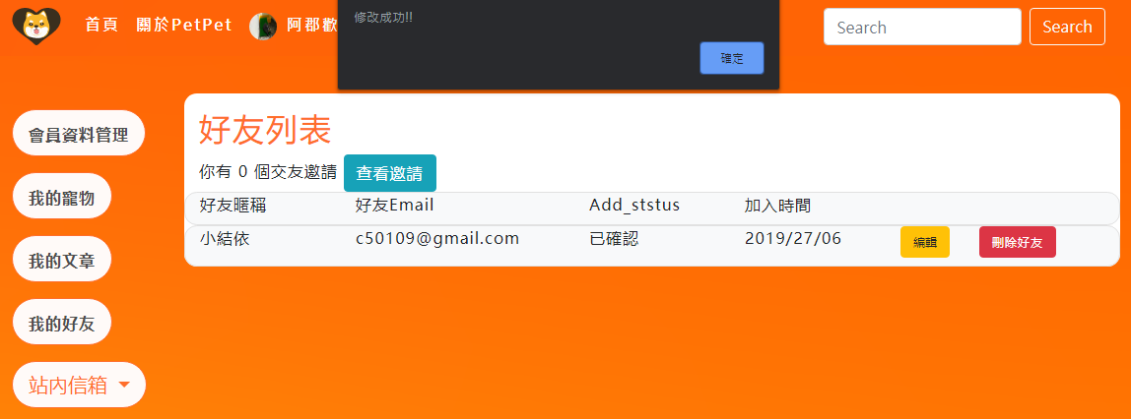

圖3.1. 49修改好友暱稱成功

20.站內信功能:

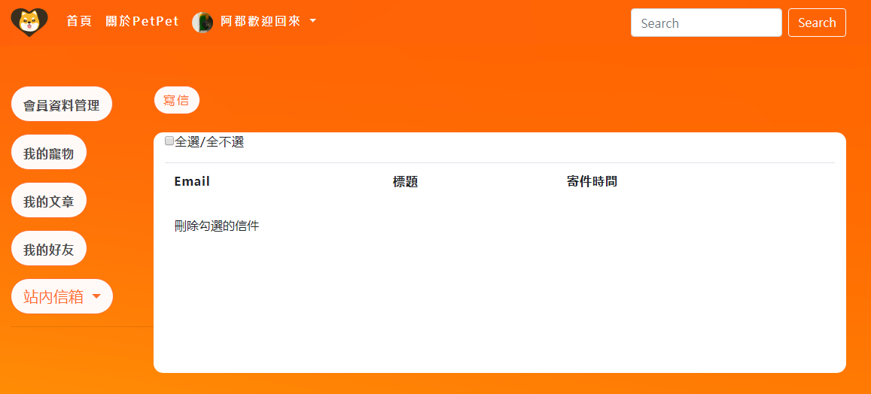

圖3.1. 50站內信功能

21.寄件功能:

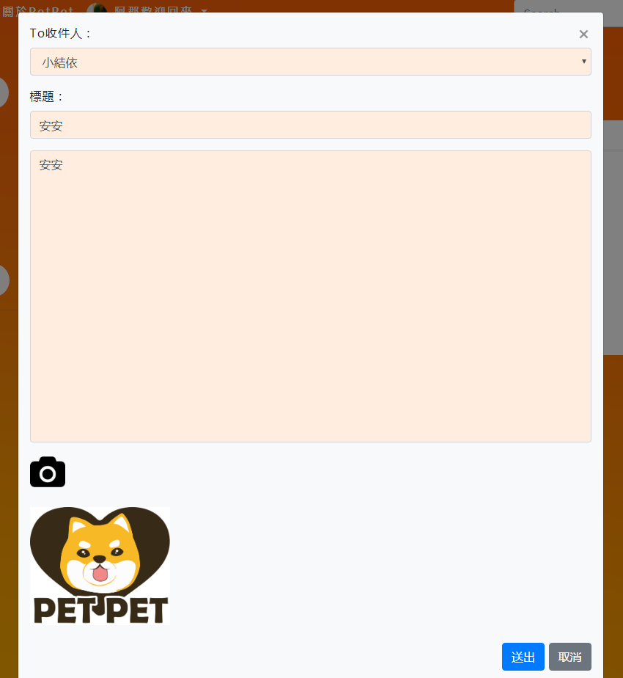

圖3.1. 51寄件功能

22.寄件人:寄件備份

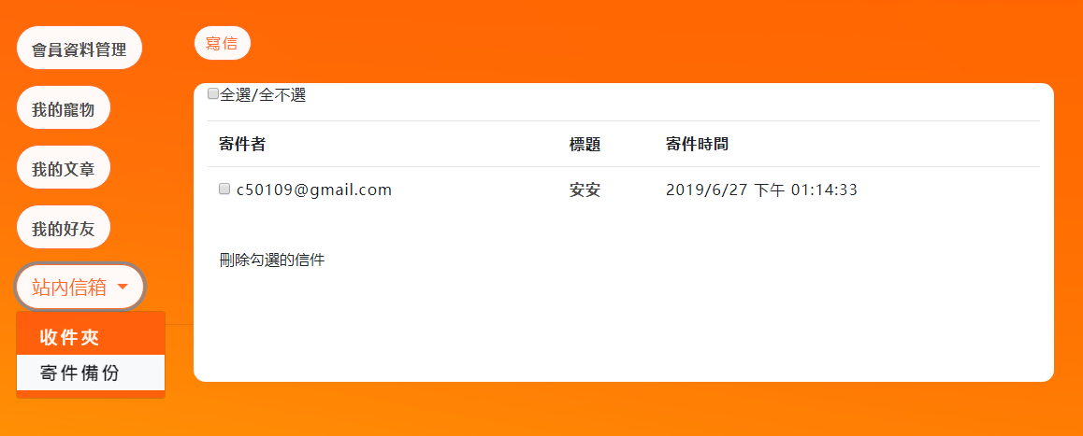

圖3.1. 52寄件備份

23.收件人:收件夾

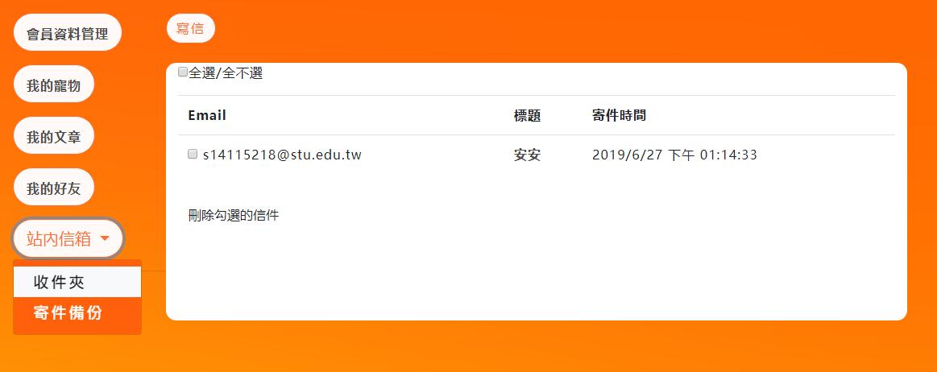

圖3.1. 53收件夾

24.回覆信件

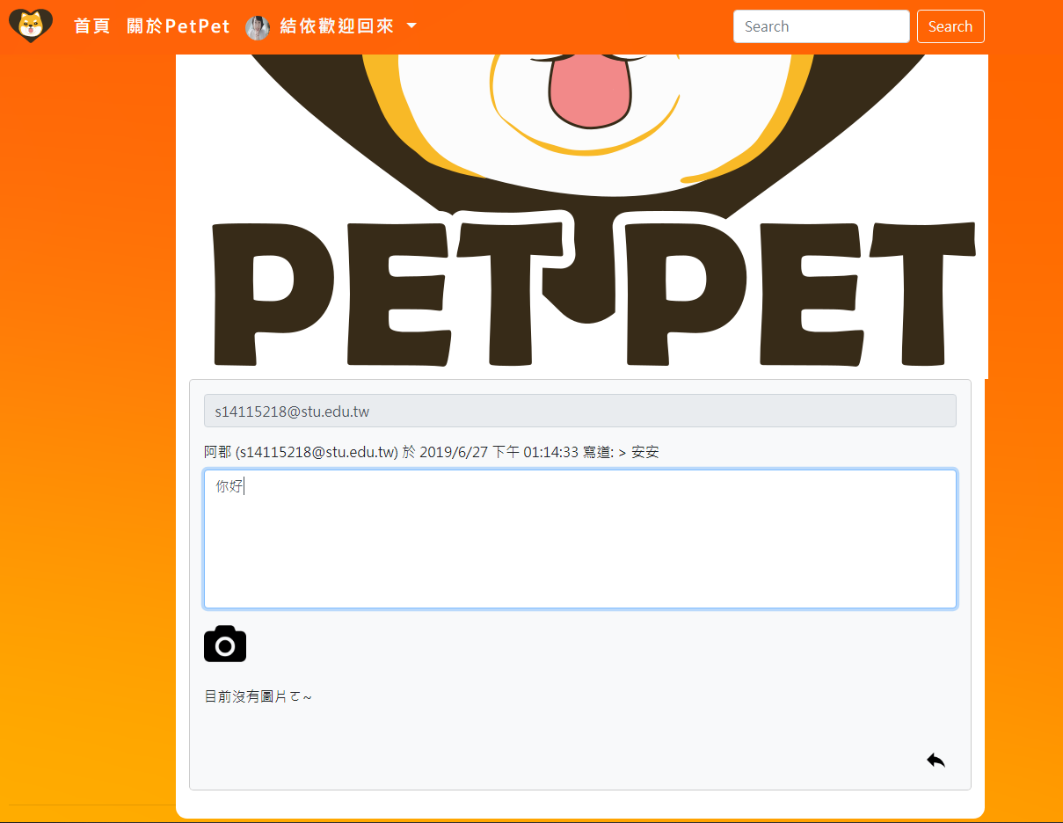

圖3.1. 54回覆信件

25.查看對方回覆的信件

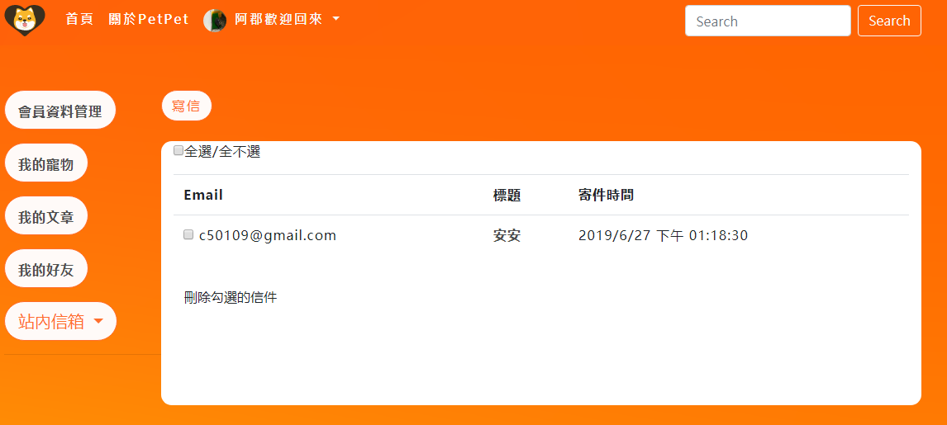

圖3.1. 55查看對方回覆的信件(1)

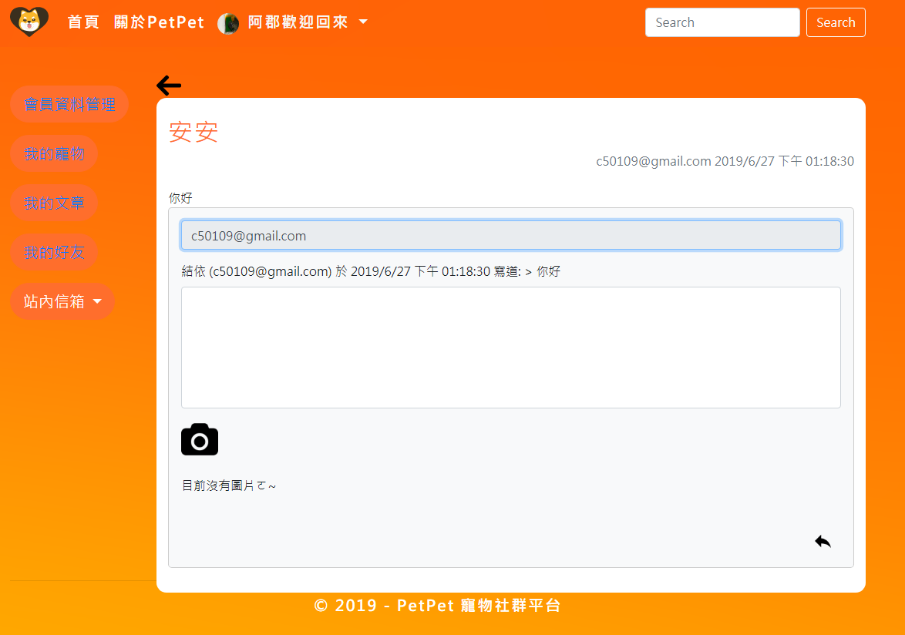

圖3.1. 56查看對方回覆的信件(2)

## PetPet寵物社群平台—後台管理系統

### 3.2.1 登入系統

1.輸入登入資料

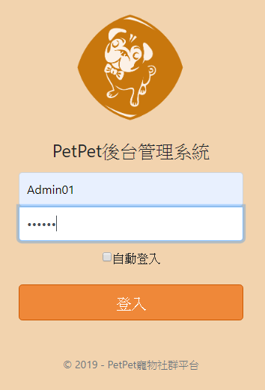

圖3.2. 1輸入登入資料

2.登入資料錯誤，系統顯示錯誤訊息

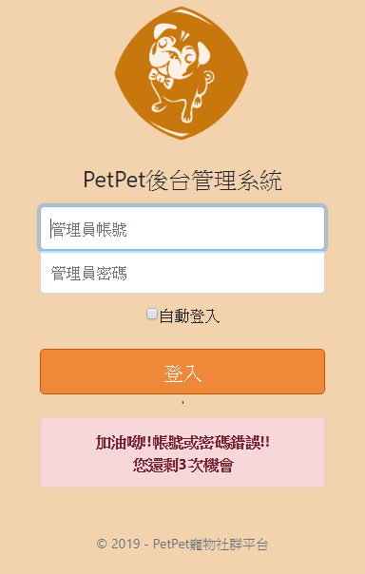

圖3.2. 2登入資料錯誤

3. 登入資料錯誤達3次，系統要求需另外輸入驗證碼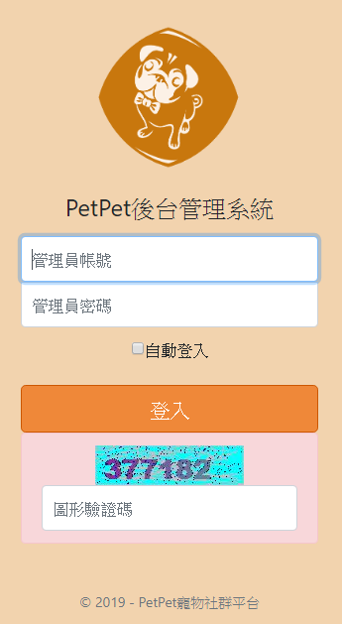

圖3.2. 3登入資料錯誤達3次

4.登入成功，進入系統

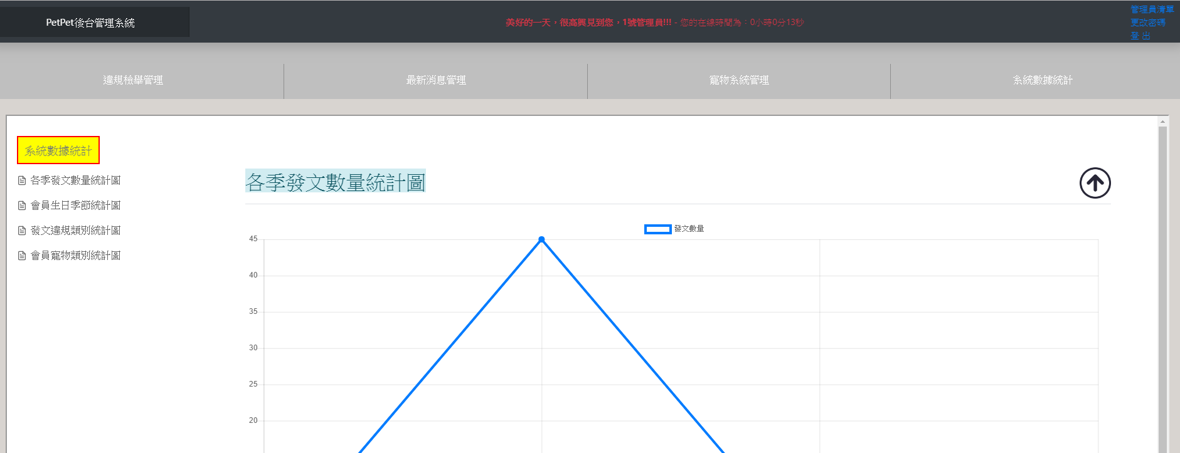

圖3.2. 4登入成功

### 3.2.2 最高權限管理員

1.最高權限管理員可維護所有管理員資料

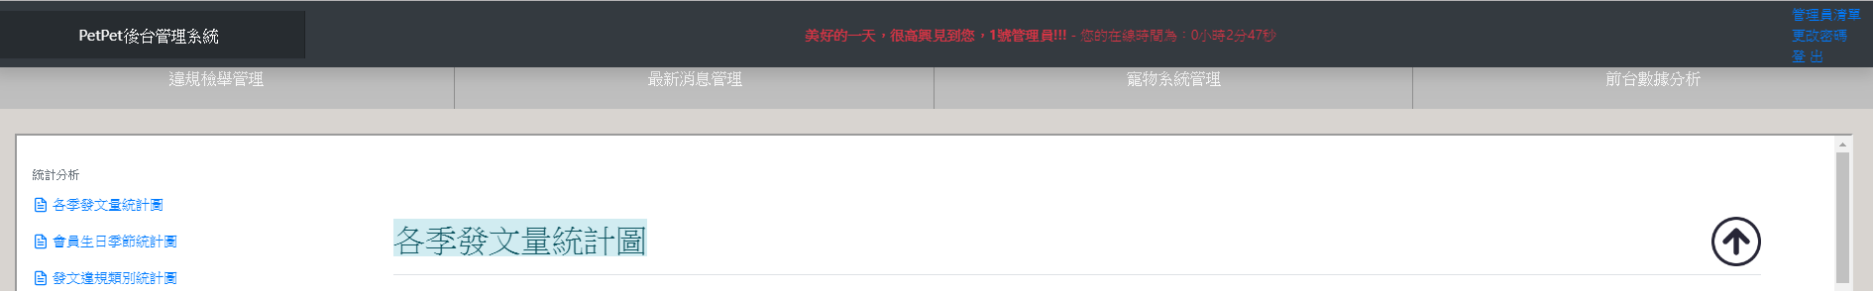

圖3.2. 5最高權限管理員

2.管理員清單上可選擇欲維護的管理員功能(系統設定管理員編號為1的管理員為最高權限管理員，該帳號無法刪除)

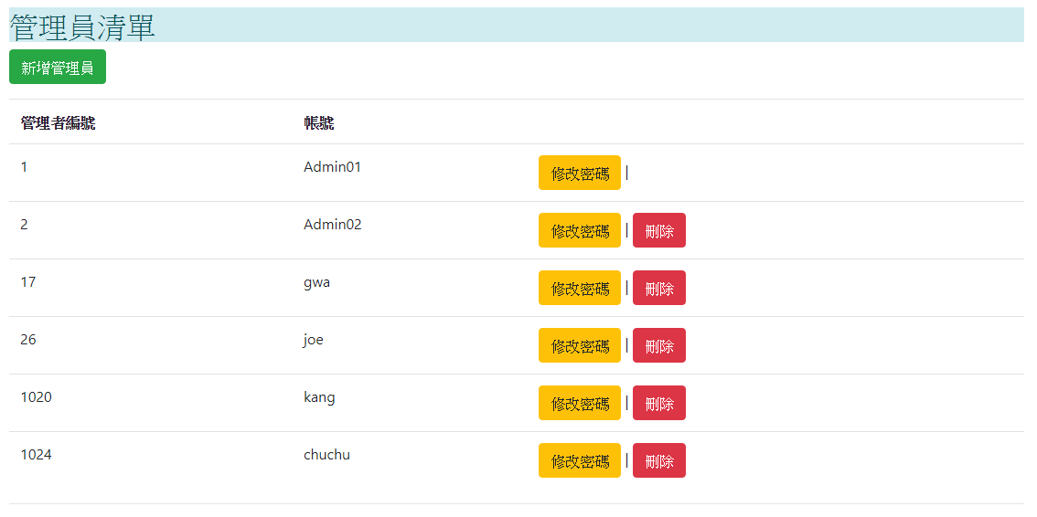

圖3.2. 6最高權限管理員無法被其他管理員刪除

3.新增管理員資料，密碼欄位預設為不顯示明碼

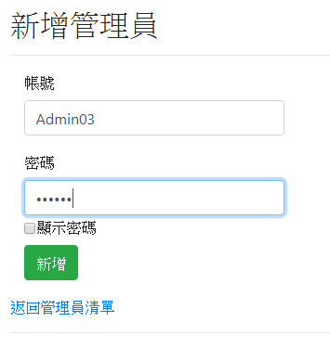

圖3.2. 7新增管理員資料

4.勾選〝顯示密碼〞，密碼欄位顯示明碼

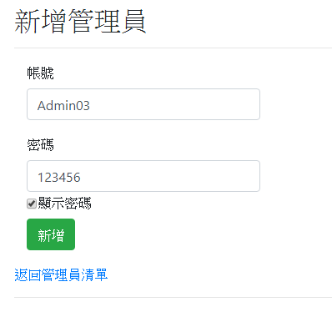

圖3.2. 8顯示密碼

5.修改管理員資料，密碼欄位預設為不顯示明碼(系統設定只可以修改密碼)

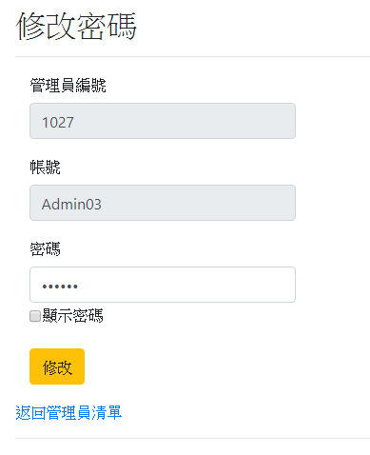

圖3.2. 9修改管理員資料

6.密碼修改成功，發出訊息

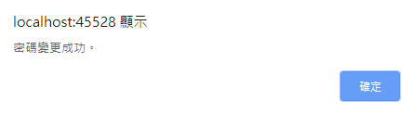

圖3.2. 10密碼修改成功

7.刪除管理員資料前，系統彈跳出確認視窗

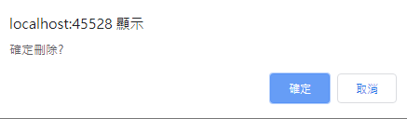

圖3.2. 11刪除管理員資料前，系統彈跳出確認視窗

8.若欲刪除的資料在其他資料表有使用，系統彈跳出訊息，並且無法刪除資料

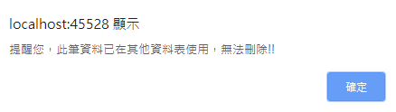

圖3.2. 12欲刪除的資料在其他資料表有使用，無法刪除

### 3.2.3 一般權限管理員

1.一般權限管理員相對於最高權限管理員，只可修改自己的密碼



圖3.2. 13一般權限管理員

2.修改自己的密碼

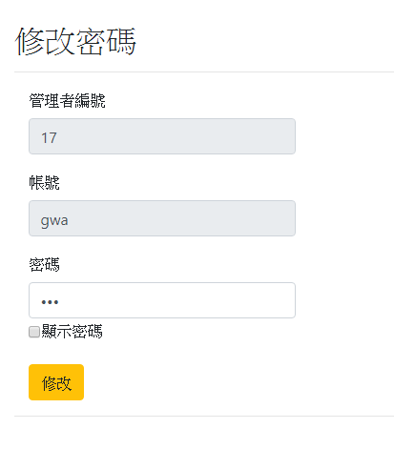

圖3.2. 14一般權限管理員修改密碼

### 3.2.4 系統數據統計

1.各季發文數量統計圖

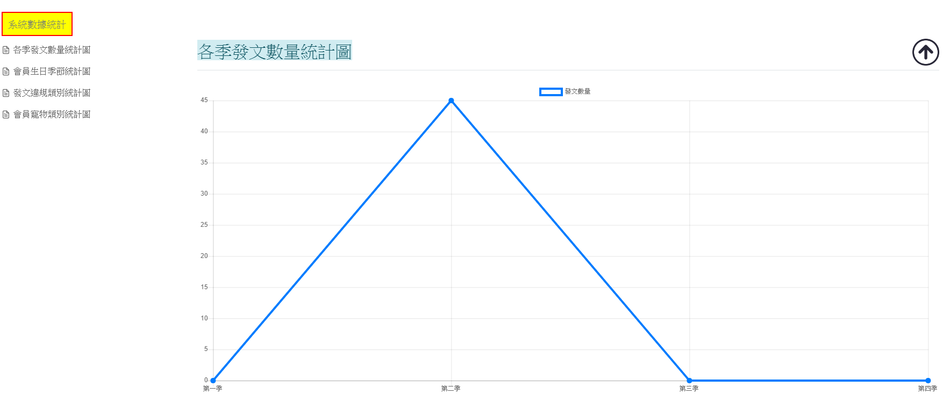

圖3.2. 15各季發文數量統計圖

2.會員生日季節統計圖

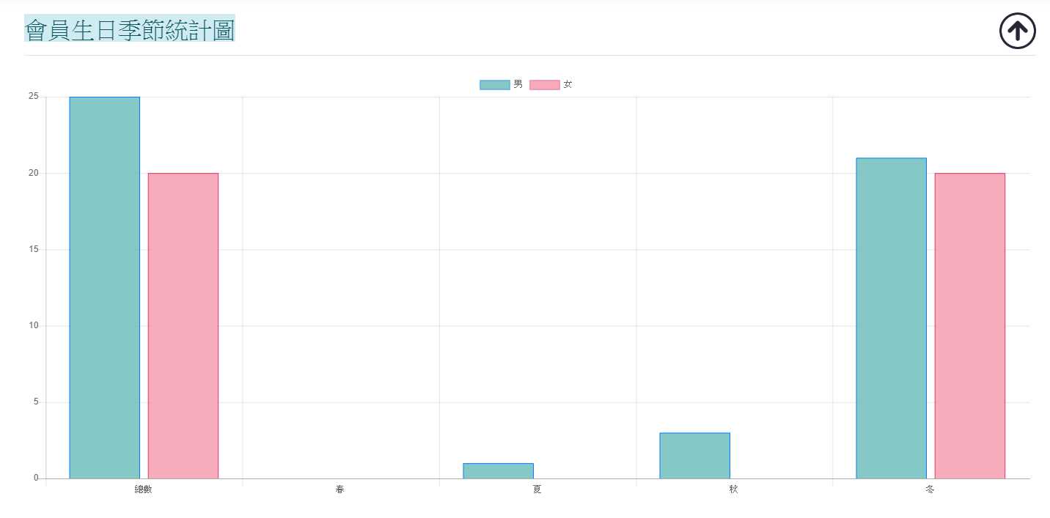

圖3.2. 16會員生日季節統計圖

3.發文違規類別統計圖

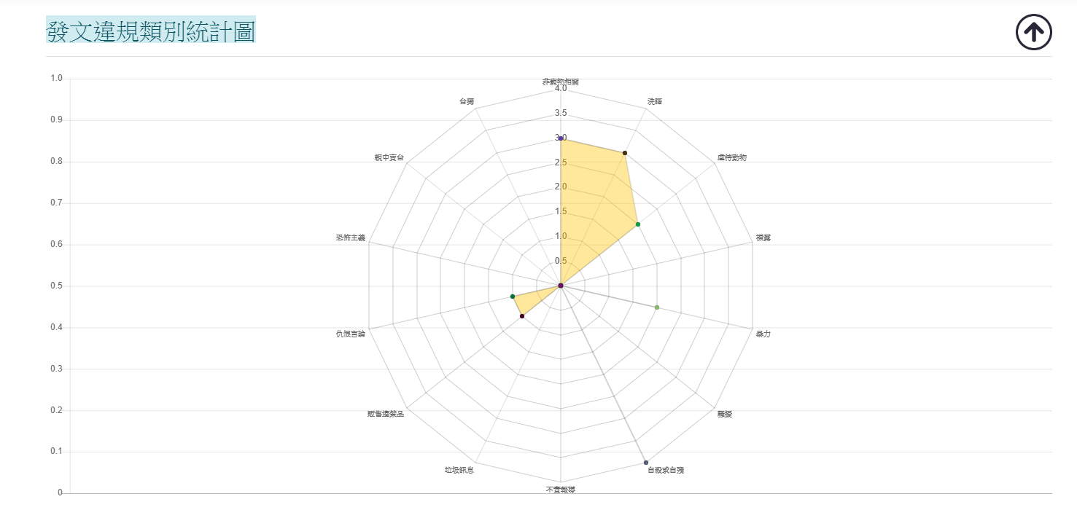

圖3.2. 17發文違規類別統計圖

4. 會員寵物類別統計圖

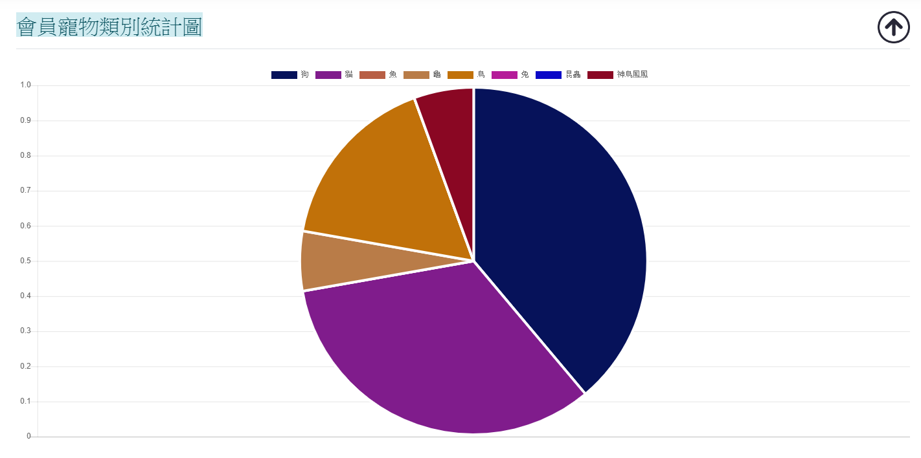

圖3.2. 18會員寵物類別統計圖

### 3.2.5 寵物類別管理

1.選擇要維護寵物類別資料或是寵物品種資料

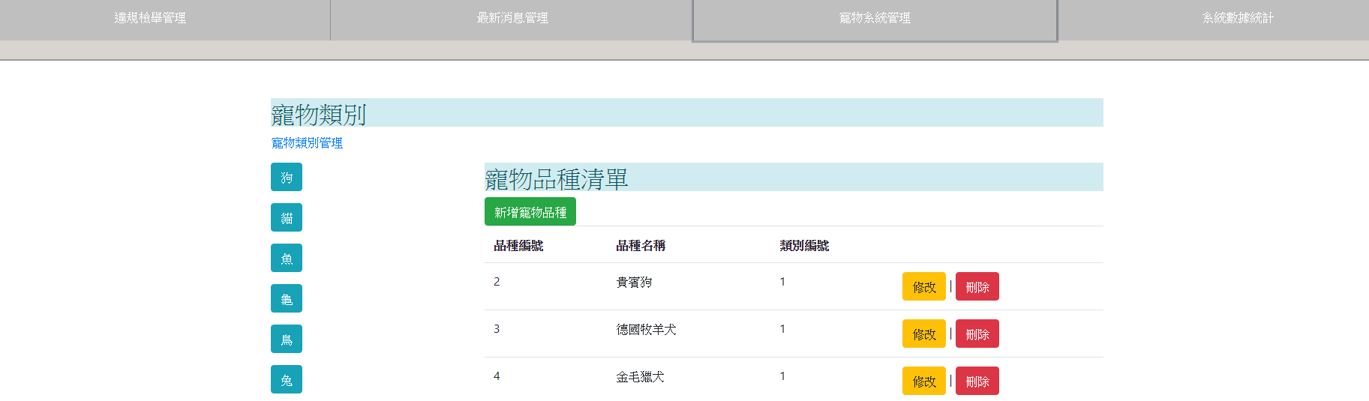

圖3.2. 19維護寵物類別資料或是寵物品種資料

2. 寵物類別清單上可選擇欲維護的寵物類別功能

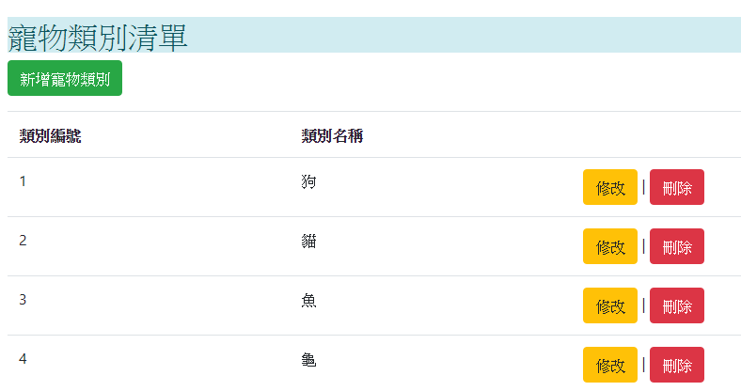

圖3.2. 20選擇欲維護的寵物類別

3.新增資料時，必填欄位沒輸入，系統顯示提示訊息

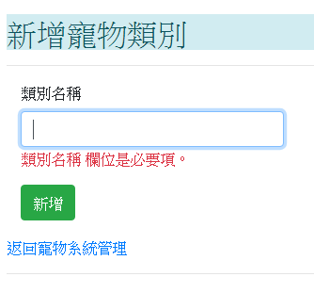

圖3.2. 21寵物類別名稱必填

4.修改資料

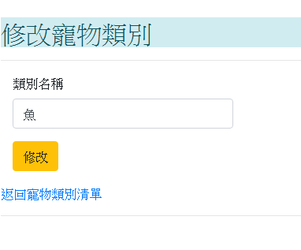

圖3.2. 22修改類別資料

5. 刪除寵物類別資料前，系統彈跳出確認視窗



圖3.2. 23刪除寵物類別

6. 若欲刪除的資料在其他資料表有使用，系統彈跳出訊息，並且無法刪除資料



圖3.2. 24刪除寵物類別發生例外

### 3.2.6 寵物品種清單

1. 寵物品種清單上可選擇欲維護的寵物品種功能

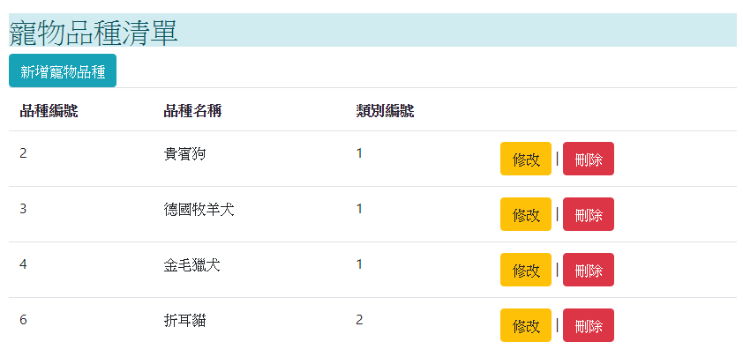

圖3.2. 25選擇欲維護的寵物品種

3.新增寵物品種資料時，可從下拉式選單選擇寵物類別

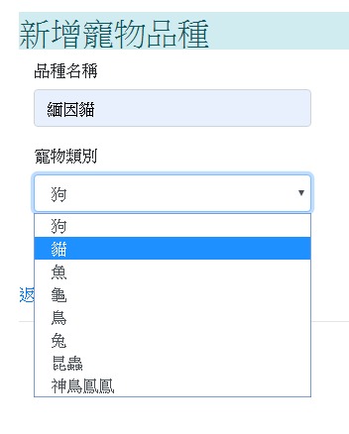

圖3.2. 26下拉式選單選擇寵物類別

4.修改資料

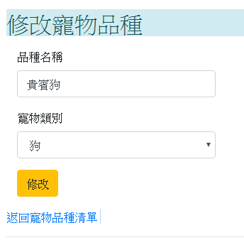

圖3.2. 27修改品種資料

5. 刪除寵物品種資料前，系統彈跳出確認視窗



圖3.2. 28刪除寵物品種資料

6. 若欲刪除的資料在其他資料表有使用，系統彈跳出訊息，並且無法刪除資料



圖3.2. 29刪除寵物品種資料例外

### 3.2.7 最新消息管理

1. 最新消息清單上(預設為所有最新消息資料) ，可選擇欲維護的最新消息功能和依據消息是否過期選擇顯示的資料清單

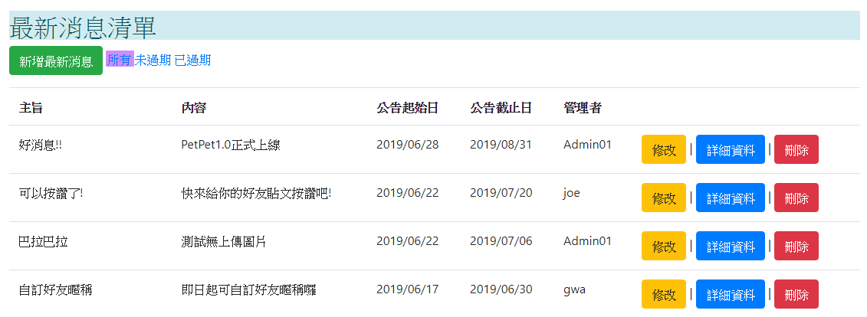

圖3.2. 30最新消息清單

2.選擇顯示未過期的最新消息

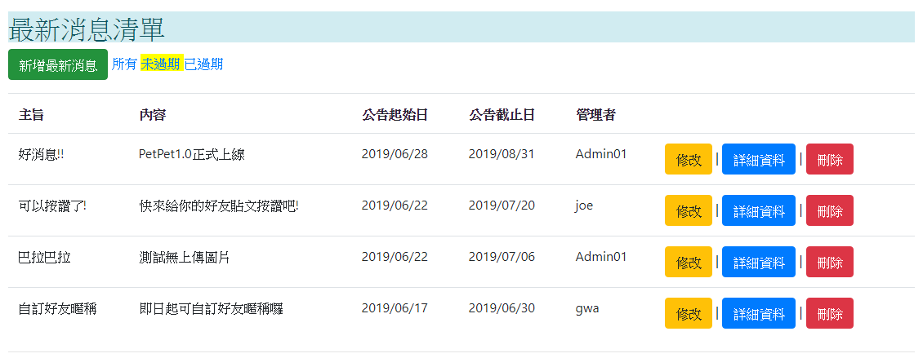

圖3.2. 31選擇顯示未過期的最新消息

4.選擇顯示已過期的最新消息

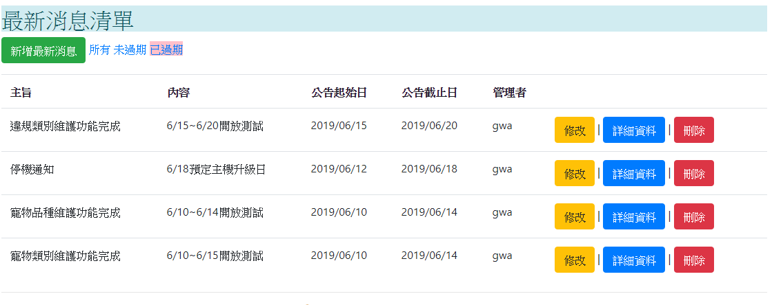

圖3.2. 32選擇顯示已過期的最新消息

5.新增最新消息資料(預設公告起始日為當日，公告截止日為當日加14日)

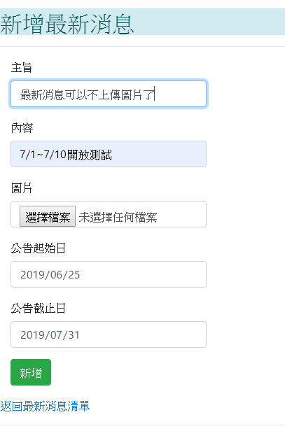

圖3.2. 33新增最新消息

6.修改最新消息資料，若新增時沒有選擇圖片，則該欄位顯示〝沒有上傳圖片〞

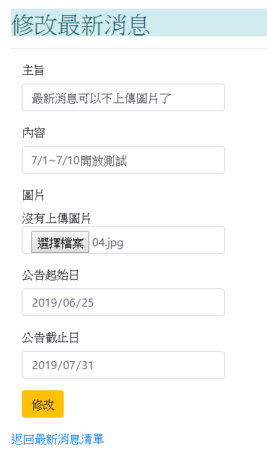

圖3.2. 34修改最新消息

7.查看詳細資料時，最新消息有圖片則顯示圖片

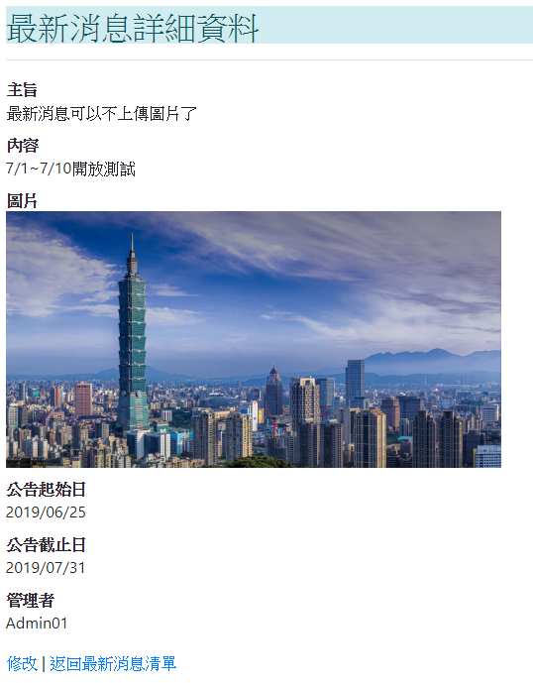

圖3.2. 35查看最新消息詳細資料

### 3.2.8 違規類別管理

1.在檢舉列表上，選擇違規類別管理功能

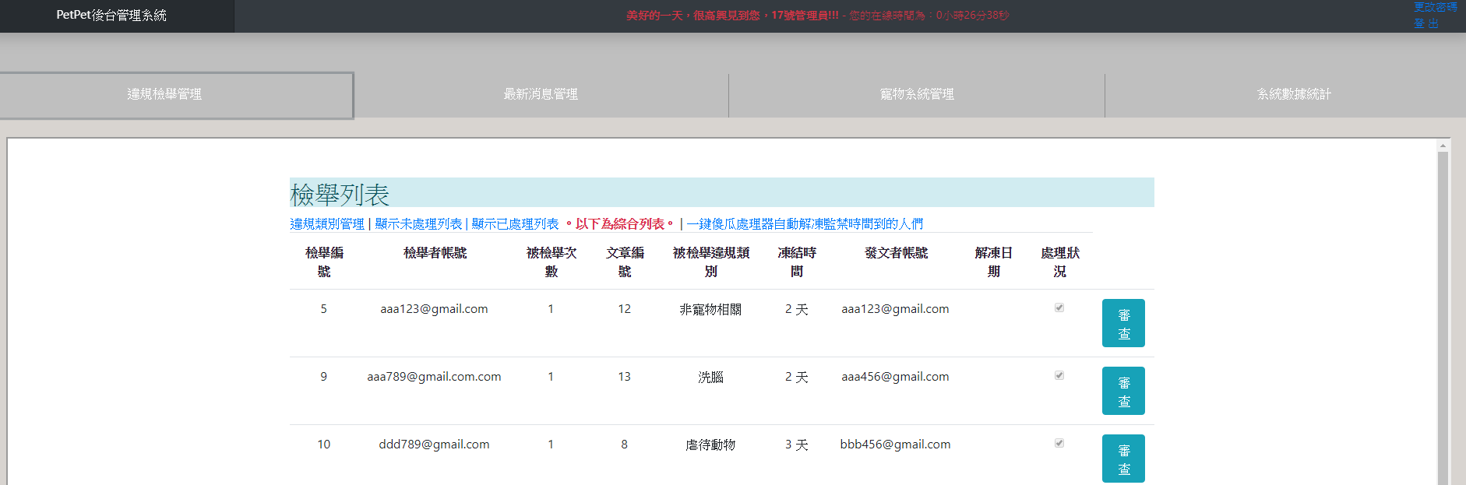

圖3.2. 36選擇違規類別管理

2.違規類別清單上可選擇欲維護的違規類別功能

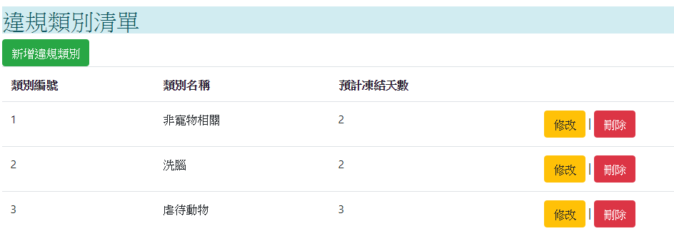

圖3.2. 37違規類別清單

3.新增違規類別

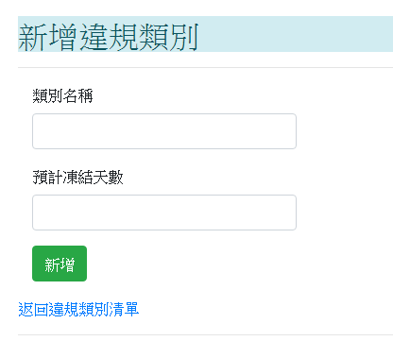

圖3.2. 38新增違規類別

4.修改違規類別

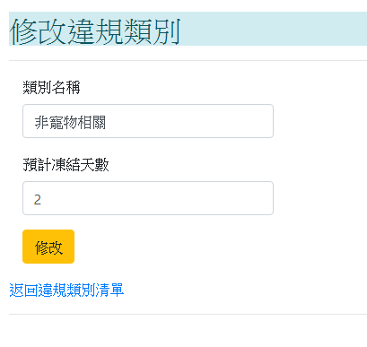

圖3.2. 39修改違規類別

5.刪除違規類別資料前，系統彈跳出確認視窗



圖3.2. 40刪除違規類別資料

6.若欲刪除的資料在其他資料表有使用，系統彈跳出訊息，並且無法刪除資料



圖3.2. 41刪除違規類別資料例外

### 3.2.9 違規檢舉管理

1.選擇進入違規檢舉管理功能

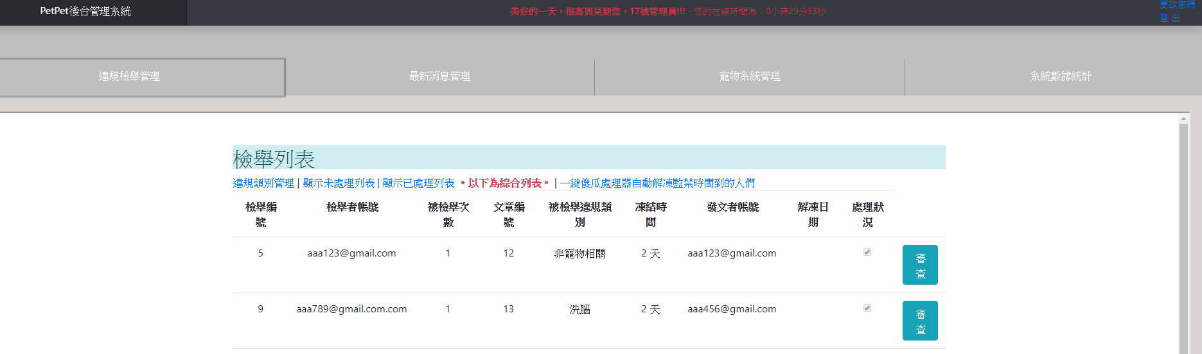

圖3.2. 42檢舉管理功能

2.選擇顯示未處理檢舉列表，可針對檢舉編號做審查

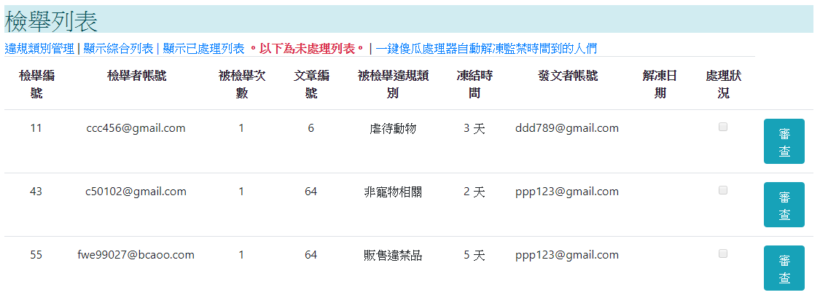

圖3.2. 43顯示未處理檢舉列表

3.選擇顯示已處理檢舉列表，可針對檢舉編號做審查

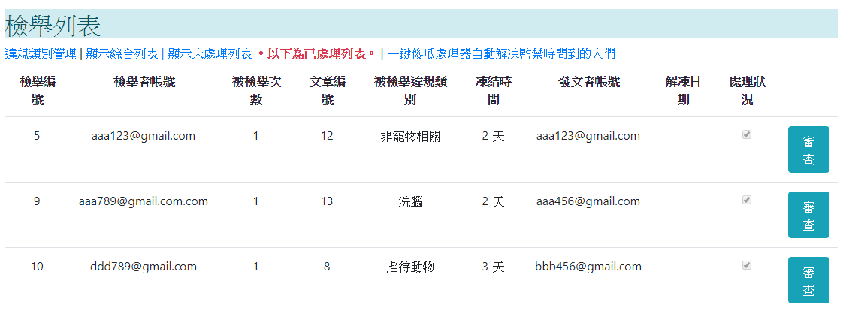

圖3.2. 44顯示已處理檢舉列表

4.可針對會員、文章、圖片做鎖定或解除鎖定

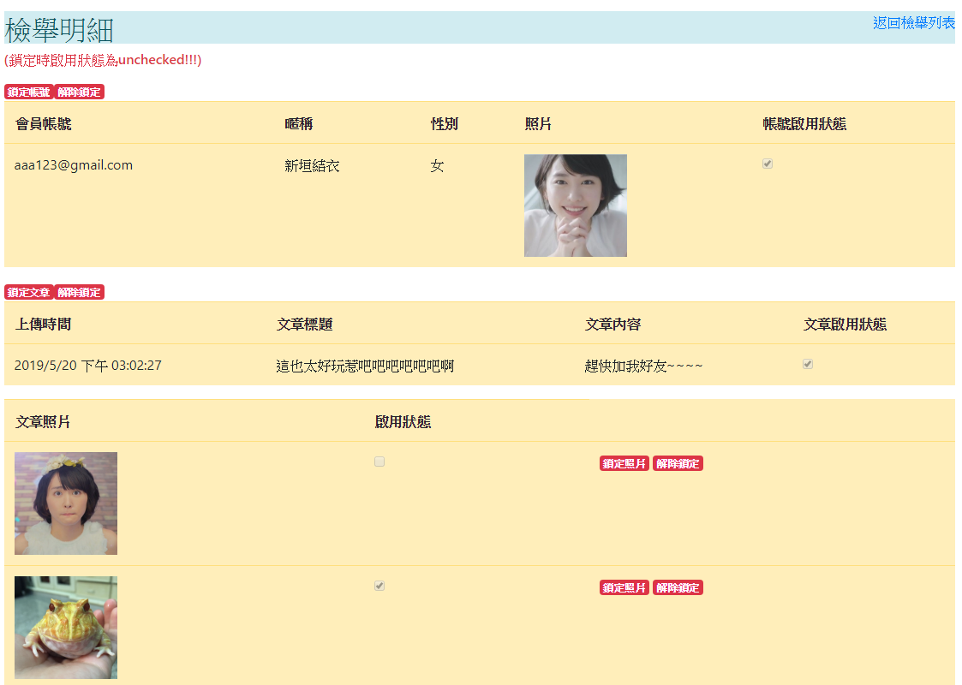

圖3.2. 45可針對會員、文章、圖片做鎖定或解除鎖定

5.檢視檢舉資料後，針對該檢舉單號做處理

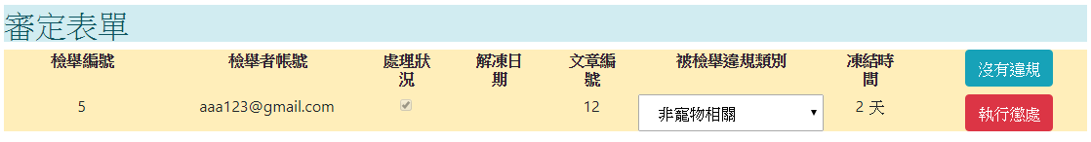

圖3.2. 46處理檢舉單

6.違規處理後，系統回到檢舉列表頁面

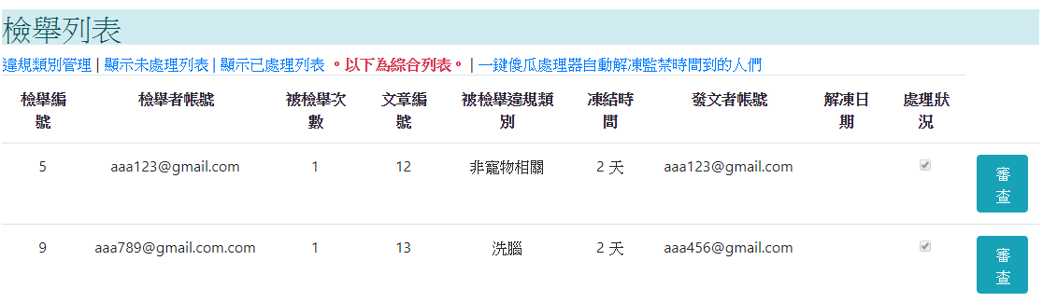

圖3.2. 47違規處理後，系統回到檢舉列表

### 3.2.10 登出系統

1.點選登出



圖3.2. 48登出

2.登出後，回到系統登入畫面

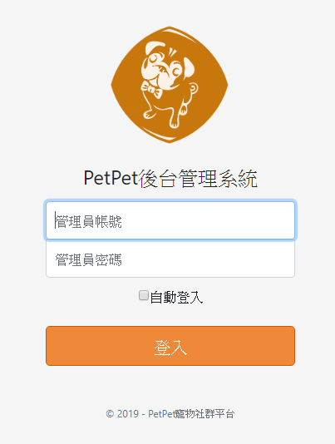

圖3.2. 49登出後，回到系統登入畫面

# 第四章 總結

## 4.1系統評估

### 4.1.1 系統優點

小組內成員並不是都是本科系出身，有人甚至是多年家庭主婦沒回到職場，所以在有限的時間內將吸收的所學轉化為專案，將整個流程從分析需求、規劃設計、編成測試都進行一遍，我們覺得已盡小組最大的努力，系統上雖然並不是沒有優點，但缺陷確實是有的，而那將在之後成為我們滿滿精進的動力。

### 4.1.2 系統缺點

由於時間與技術上的侷限，有些需求與功能在最後整合時，下了決定要移除或是尚未做出，所以UIUX、使用者需求考量的並不是很全面，時下的一些技術或功能也並未實作出來，還有非常大的可努力空間。

### 4.1.3 成果探討與結論

近年資訊科技的進步，單身獨居的人反而變多，越來越多的不婚族，雖然不婚但是還是會有生理需求也會寂寞，間接帶動了寵物經濟的崛起，寂寞空巢青年們，週末宅在家無人陪伴，單身狗有沒有出去的動力，自然想到的買隻「喵星人」伺候一下，於是「鏟屎官」經濟就誕生了。

零售老闆內參曾經報導 ，在每年新增的養寵人群中，25 歲左右的年輕人占到了 30％。2018 年，全國養寵人群主要集中在經濟較發達地區，80、90、00 後三個年齡段的人群已成為養寵主力，其中女性佔比 70.4％，多為白領，家庭主婦和學生。每隻寵物的月均開銷近台幣2500元。

根據主計處的數據顯示，從 2015 年到 2018 年，寵物行業的年複合增速為 49.1％，2018年中國寵物行業的市場總體消費規模達到了 1220 億元。

具體花費上，以2018 年，寵物主在食品（主糧和零食）上的花費占到了 45.2％，其中主糧為 35.16％，零食為 10.04％。除了吃之外，還有繁育，玩具，疫苗，醫療，殯葬等服務。目前，寵物經濟已經形成了一條擁有生養死葬一整條產業鏈，據說一場小型犬火化業務價格約在3500 至4000 元台幣。

雖然資訊科技的進步，造成了一些以往未曾發生過的問題，但我們也可以藉著便利的資訊科技，解決相對應的問題，就像我們前述研究目的所講，我們萌生了想製作寵物社群的想法，是希望使用者可以藉由這個平台，彼此分享自己與寵物共同的點點滴滴;解決排除交通、氣候、位置等等因素，也希望提供使用者一個能透過寵物認識另一半的管道，分享各自毛小孩或其他寵物的相關資訊，也讓大家知道...在PetPet配配，我的寵物就是大明星!!!